ĐẠI HỌC CÔNG NGHỆ TP.HCM (HUTECH)
Thực hành Phân tích thiết kế hướng đối tượng
BÀI 5
QUẢN LÝ HỒ SƠ BỆNH ÁN CỦA BỆNH NHÂN
Họ và tên: ……………………………………… MSSV: ………………… Lớp: …………………… Nhóm TH: …………… Ngày: …… / …… / ………
1. MÔ TẢ
Một bệnh viện đa khoa quốc tế cần xây dựng phần mềm quản lý bệnh án, dưới đây là thông tin mô tả.
Bệnh nhân lần đầu tiên khám bệnh tại bệnh viện được phát phiếu đăng ký khám bệnh và theo dõi sức khỏe thường xuyên của bệnh viện. Bệnh nhân cần đóng một lệ phí hằng năm cho việc quản lý và khám định kỳ.
Thông tin phiếu đăng ký bao gồm: Họ tên, địa chỉ, ngày sinh, điện thoại liên lạc và một ảnh chụp 3x4… Nhờ thông tin của phiếu đăng ký này và lệ phí đóng một năm, bệnh nhân được phát hồ sơ bệnh án. Thông tin hồ sơ bệnh án bao gồm: Trang bìa ghi Mã hồ sơ để phân biệt các bệnh nhân khác nhau và các thông tin từ phiếu đăng ký. Các trang sau ghi nhận phiếu khám bệnh, thông tin ghi nhận bao gồm: Ngày giờ khám, bác sĩ khám, khoa điều trị, triệu chứng (Nhức đầu, thân nhiệt, huyết áp…), toa thuốc điều trị cho triệu chứng trên và các xét nghiệm cần thiết. Tất cả thông tin trên được phòng chăm sóc và theo dõi khách hàng ghi nhận lại trên máy tính sau khi bệnh nhân làm thủ tục xuất viện và thanh toán viện phí. Thông tin này tiện cho việc theo dõi diễn biến của bệnh, phản ứng phụ do thuốc gây ra cũng như hiệu quả của việc điều trị và trách nhiệm của bác sĩ trong các đợt điều trị.
Mỗi khi bệnh nhân khám bệnh lần sau có thể mang hồ sơ bệnh án theo hoặc chỉ cần báo mã hồ sơ (hoặc các thông tin tìm kiếm khác để lấy ra hồ sơ trong máy tính). Các bác sĩ điều trị lần này có thể biết được lý lịch bệnh án và sức khỏe của bệnh nhân để đưa ra cách điều trị thích hợp nhất.
Các bệnh nhân có hồ sơ bệnh án ngoài việc điều trị bệnh còn có quyền lợi khám sức khỏe định kỳ theo quý mà không phải đóng tiền. Bệnh nhân có thể gọi đến phòng chăm sóc khách hàng để có cuộc hẹn chính xác ngày giờ khám phù hợp với thời gian rảnh của mình. Thông tin các đợt khám sức khỏe cũng được ghi nhận như một lần điều trị nhưng không có bệnh hoặc phát hiện mầm bệnh sớm nhất để phục vụ khách hàng hiệu quả nhất.
1.1. Mô tả hoạt động nghiệp vụ
Một bệnh viện đa khoa quốc tế cần xây dựng phần mềm quản lý hồ sơ bệnh án nhằm lưu trữ và theo dõi thông tin sức khỏe của bệnh nhân qua các lần khám và điều trị.
Khi đến khám lần đầu, bệnh nhân được yêu cầu điền phiếu đăng ký khám bệnh và theo dõi sức khỏe thường xuyên. Nội dung phiếu đăng ký gồm họ tên, địa chỉ, ngày sinh, điện thoại liên lạc và ảnh 3×4.
Bệnh nhân cần đóng một khoản lệ phí hằng năm phục vụ công tác quản lý và khám sức khỏe định kỳ. Sau khi hoàn thành thủ tục đăng ký và đóng lệ phí năm, bệnh nhân được cấp hồ sơ bệnh án với một mã hồ sơ riêng.
Hồ sơ bệnh án gồm thông tin cá nhân của bệnh nhân và các phiếu khám bệnh được lưu qua từng lần điều trị. Mỗi phiếu khám ghi nhận ngày giờ khám, bác sĩ khám, khoa điều trị, triệu chứng và các chỉ số sức khỏe như thân nhiệt, huyết áp. Tùy tình trạng bệnh, bác sĩ có thể yêu cầu thực hiện xét nghiệm và lập toa thuốc điều trị.
Khi bệnh nhân khám lần tiếp theo, bác sĩ có thể tra cứu hồ sơ bằng mã hồ sơ hoặc các thông tin nhận diện khác. Qua đó, bác sĩ biết được diễn biến bệnh, các phương pháp điều trị trước đây, phản ứng phụ của thuốc và hiệu quả điều trị.
Sau khi bệnh nhân hoàn tất thủ tục xuất viện và thanh toán viện phí, phòng chăm sóc và theo dõi khách hàng ghi nhận thông tin cần thiết vào hệ thống để phục vụ việc theo dõi lâu dài.
Bệnh nhân có hồ sơ bệnh án còn được hưởng quyền lợi khám sức khỏe định kỳ theo quý mà không phải đóng thêm tiền cho quyền lợi khám định kỳ. Bệnh nhân có thể liên hệ phòng chăm sóc khách hàng để đặt lịch khám phù hợp với thời gian của mình.
Kết quả khám định kỳ cũng được ghi nhận trong hồ sơ bệnh án, kể cả khi không phát hiện bệnh.
1.2. Phạm vi quản lý
STT | Nhóm nghiệp vụ | Nội dung
1 | Đăng ký bệnh nhân | Tiếp nhận thông tin bệnh nhân lần đầu
2 | Lệ phí năm | Ghi nhận khoản lệ phí quản lý và khám định kỳ
3 | Hồ sơ bệnh án | Cấp mã hồ sơ, lưu trữ và tìm kiếm
4 | Khám bệnh | Ghi thông tin khám, bác sĩ, khoa, triệu chứng
5 | Xét nghiệm | Ghi nhận xét nghiệm cần thực hiện và kết quả
6 | Toa thuốc | Bác sĩ lập toa thuốc theo lần khám
7 | Khám định kỳ | Đặt lịch theo quý và ghi nhận kết quả khám
8 | Hoàn tất điều trị | Ghi nhận thông tin sau thanh toán và hoàn thành thủ tục
1.3. Đầu vào – Xử lý – Đầu ra
Nghiệp vụ | Đầu vào | Xử lý | Đầu ra
Đăng ký bệnh nhân | Họ tên, ngày sinh, địa chỉ, điện thoại, ảnh | Kiểm tra thông tin, lập phiếu đăng ký | Phiếu đăng ký
Thu lệ phí năm | Bệnh nhân, khoản lệ phí, thời điểm đóng | Ghi nhận thanh toán | Thông tin lệ phí năm
Cấp hồ sơ | Phiếu đăng ký, lệ phí đã đóng | Kiểm tra điều kiện và cấp mã hồ sơ | Hồ sơ bệnh án
Khám bệnh | Hồ sơ bệnh án, bác sĩ, khoa, triệu chứng | Lập phiếu khám | Phiếu khám bệnh
Xét nghiệm | Phiếu khám, xét nghiệm được chỉ định | Thực hiện và ghi kết quả | Kết quả xét nghiệm
Lập toa thuốc | Phiếu khám, thuốc điều trị | Ghi nhận toa và thuốc được kê | Toa thuốc
Khám định kỳ | Hồ sơ, thời gian mong muốn | Kiểm tra quyền lợi, đặt lịch | Lịch khám định kỳ
Hoàn tất điều trị | Thông tin điều trị, viện phí, thủ tục | Kiểm tra và cập nhật hồ sơ | Lịch sử điều trị hoàn chỉnh
1.4. Quy tắc nghiệp vụ
Mã | Nội dung
BR01 | Bệnh nhân lần đầu phải đăng ký thông tin cá nhân trước khi được cấp hồ sơ.
BR02 | Bệnh nhân phải đóng lệ phí năm để được cấp hồ sơ bệnh án lần đầu.
BR03 | Mỗi hồ sơ bệnh án có một mã riêng để phân biệt các bệnh nhân.
BR04 | Thông tin của các lần khám phải được lưu trong hồ sơ bệnh án.
BR05 | Phiếu khám phải ghi được bác sĩ khám, khoa điều trị, ngày giờ khám và triệu chứng.
BR06 | Xét nghiệm và toa thuốc phải gắn với lần khám liên quan.
BR07 | Bệnh nhân có thể được tra cứu bằng mã hồ sơ hoặc thông tin tìm kiếm khác.
BR08 | Bệnh nhân có hồ sơ và quyền lợi hợp lệ được khám định kỳ theo quý, không phải đóng thêm phí cho quyền lợi đó.
BR09 | Thông tin khám định kỳ được lưu trong lịch sử bệnh án, kể cả trường hợp không phát hiện bệnh.
BR10 | Thông tin hoàn tất điều trị được ghi nhận sau khi bệnh nhân thanh toán viện phí và hoàn thành thủ tục xuất viện.
1.5. Yêu cầu chức năng
- Hệ thống cần cho phép nhân viên đăng ký bệnh nhân lần đầu, quản lý thông tin lệ phí năm và cấp hồ sơ bệnh án.
- Bác sĩ có thể tìm kiếm lịch sử khám bệnh, lập phiếu khám, ghi nhận triệu chứng, chỉ định xét nghiệm và kê toa thuốc cho bệnh nhân.
- Nhân viên xét nghiệm có thể ghi kết quả xét nghiệm thuộc các phiếu khám đã được chỉ định.
- Phòng chăm sóc khách hàng có thể hỗ trợ bệnh nhân đặt lịch khám định kỳ, tra cứu hồ sơ và ghi nhận thông tin đợt điều trị sau khi hoàn thành các thủ tục cần thiết.
1.6. Yêu cầu phi chức năng
- Thông tin bệnh nhân và bệnh án phải được lưu trữ chính xác.
- Mã hồ sơ bệnh án và các mã nghiệp vụ phải duy nhất.
- Dữ liệu giữa hồ sơ, phiếu khám, xét nghiệm và toa thuốc phải có quan hệ nhất quán.
- Hệ thống phải hỗ trợ tra cứu hồ sơ thuận tiện.
- Các giao dịch nhiều bảng cần bảo đảm tính toàn vẹn dữ liệu.
- Thông tin bệnh án cần được giới hạn truy cập theo nhiệm vụ của người dùng.
2. PHA PHÂN TÍCH
2.1. Xây dựng biểu đồ Use Case tổng quát – Câu 3
2.1.1. Xác định Actor
STT | Actor | Vai trò
1 | Bệnh nhân | Đăng ký khám, cung cấp thông tin, yêu cầu đặt lịch và nhận toa thuốc
2 | Nhân viên tiếp nhận | Tiếp nhận đăng ký, quản lý thông tin bệnh nhân, thu lệ phí năm và cấp hồ sơ
3 | Bác sĩ | Tra cứu lịch sử, khám bệnh, chỉ định xét nghiệm và lập toa thuốc
4 | Nhân viên xét nghiệm | Thực hiện và ghi nhận kết quả xét nghiệm
5 | Nhân viên chăm sóc khách hàng | Đặt lịch khám định kỳ, cập nhật hồ sơ sau khi bệnh nhân hoàn tất điều trị
2.1.2. Danh sách Use Case tổng quát
Mã | Use Case | Actor chính
UC01 | Đăng ký bệnh nhân lần đầu | Nhân viên tiếp nhận
UC02 | Thu lệ phí năm | Nhân viên tiếp nhận
UC03 | Cấp hồ sơ bệnh án | Nhân viên tiếp nhận
UC04 | Tra cứu hồ sơ bệnh án | Nhân viên tiếp nhận, Bác sĩ
UC05 | Lập phiếu khám | Bác sĩ
UC06 | Khám bệnh và ghi triệu chứng | Bác sĩ
UC07 | Chỉ định xét nghiệm | Bác sĩ
UC08 | Ghi kết quả xét nghiệm | Nhân viên xét nghiệm
UC09 | Lập toa thuốc | Bác sĩ
UC10 | Đặt lịch khám định kỳ | Nhân viên CSKH
UC11 | Ghi nhận hoàn tất điều trị | Nhân viên CSKH

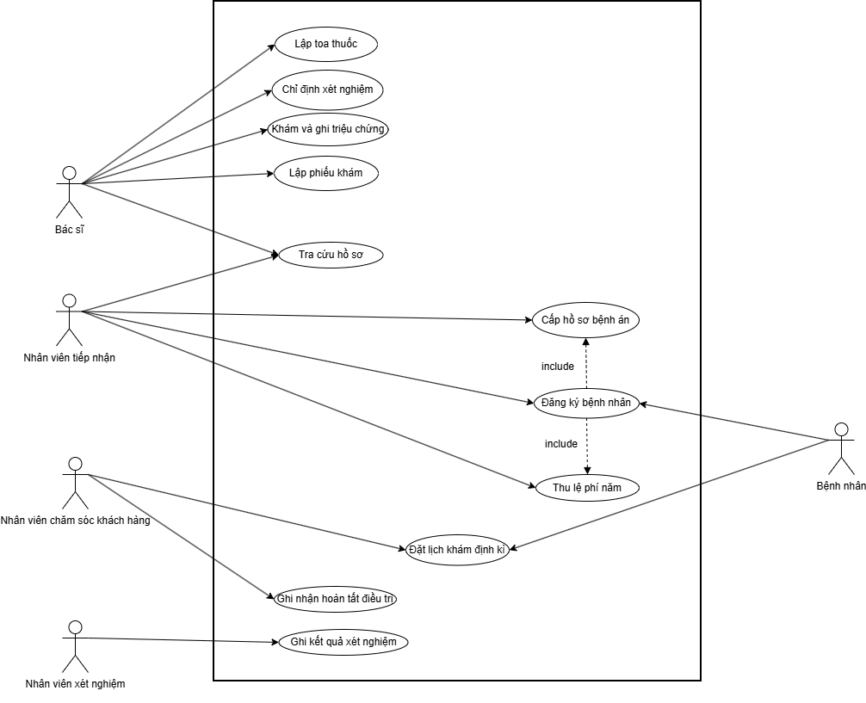
Sơ đồ Use Case tổng quát
2.2. Xác định Class, thuộc tính, phương thức và ID – Câu 1
2.2.1. Xác định các Class
Từ nghiệp vụ được mô tả, hệ thống được phân tích thành 13 lớp chính. Các lớp được lựa chọn để biểu diễn bệnh nhân, hồ sơ, quá trình khám, xét nghiệm, toa thuốc, lịch khám định kỳ và thanh toán.
Bảng 2.1. Danh sách Class
STT | Class | ID | Vai trò
1 | BenhNhan | MaBN | Lưu thông tin bệnh nhân
2 | PhieuDangKy | MaDK | Ghi nhận đăng ký lần đầu
3 | LePhiNam | MaLePhi | Ghi nhận khoản lệ phí hằng năm
4 | HoSoBenhAn | MaHoSo | Quản lý hồ sơ và lịch sử bệnh án
5 | KhoaDieuTri | MaKhoa | Thông tin khoa điều trị
6 | BacSi | MaBS | Thông tin bác sĩ
7 | PhieuKham | MaPhieuKham | Ghi nhận mỗi lần khám
8 | XetNghiem | MaXN | Ghi chỉ định và kết quả xét nghiệm
9 | Thuoc | MaThuoc | Danh mục thuốc
10 | ToaThuoc | MaToa | Thông tin toa thuốc
11 | ChiTietToaThuoc | MaToa + MaThuoc | Các thuốc thuộc toa
12 | LichKhamDinhKy | MaLich | Lịch khám định kỳ
13 | ThanhToanVienPhi | MaThanhToan | Ghi nhận thanh toán viện phí
2.2.2. Thuộc tính và phương thức của từng Class
Class | Thuộc tính | Phương thức
BenhNhan | MaBN, HoTen, DiaChi, NgaySinh, DienThoai, Anh3x4 | dangKy(), capNhatThongTin(), timKiem()
PhieuDangKy | MaDK, MaBN, NgayDangKy, TrangThai | lapPhieu(), xacNhanDangKy()
LePhiNam | MaLePhi, MaBN, NgayDong, SoTien, NgayBatDau, NgayHetHan | ghiNhanThanhToan(), kiemTraHieuLuc()
HoSoBenhAn | MaHoSo, MaBN, NgayCap, TrangThai | capHoSo(), traCuuHoSo(), xemLichSu()
KhoaDieuTri | MaKhoa, TenKhoa | layThongTinKhoa()
BacSi | MaBS, HoTen, ChuyenMon, MaKhoa | xemBenhAn(), khamBenh()
PhieuKham | MaPhieuKham, MaHoSo, MaBS, MaKhoa, NgayGioKham, TrieuChung, NhietDo, HuyetAp, ChanDoan, LoaiKham, TrangThai | lapPhieuKham(), ghiTrieuChung(), ghiChanDoan(), hoanTat()
XetNghiem | MaXN, MaPhieuKham, TenXetNghiem, NgayChiDinh, KetQua, NgayCoKetQua | chiDinh(), ghiKetQua()
Thuoc | MaThuoc, TenThuoc, DonViTinh, HamLuong | layThongTinThuoc()
ToaThuoc | MaToa, MaPhieuKham, NgayKe, LoiDan | lapToa(), xemToa()
ChiTietToaThuoc | MaToa, MaThuoc, SoLuong, LieuDung, CachDung | themThuoc(), capNhatChiTiet()
LichKhamDinhKy | MaLich, MaHoSo, NgayHen, TrangThai | datLich(), thayDoiLich(), huyLich()
ThanhToanVienPhi | MaThanhToan, MaPhieuKham, NgayThanhToan, SoTien, TrangThai | ghiNhanThanhToan(), kiemTraThanhToan()
- BenhNhan đại diện cho người được quản lý tại bệnh viện. PhieuDangKy lưu thủ tục đăng ký lần đầu và LePhiNam lưu thông tin thanh toán lệ phí.
- HoSoBenhAn là nơi tập hợp các lần khám của bệnh nhân. PhieuKham lưu thông tin của từng lần khám và liên kết tới bác sĩ, khoa điều trị, xét nghiệm và toa thuốc.
- XetNghiem ghi nhận từng xét nghiệm được chỉ định và kết quả tương ứng. ToaThuoc lưu thông tin toa; ChiTietToaThuoc lưu từng thuốc trong toa.
- LichKhamDinhKy quản lý các cuộc hẹn theo quý. ThanhToanVienPhi ghi nhận thanh toán nhằm hỗ trợ xác nhận hoàn tất lần điều trị.
2.3. Mối liên kết giữa các Class – Câu 2
2.3.1. Phân tích association và multiplicity
Class thứ nhất | Class thứ hai | Multiplicity | Ý nghĩa
BenhNhan | PhieuDangKy | 1 – 0..1 | Bệnh nhân có tối đa một phiếu đăng ký đầu tiên
BenhNhan | LePhiNam | 1 – 0..* | Bệnh nhân có thể đóng lệ phí qua nhiều năm
BenhNhan | HoSoBenhAn | 1 – 0..1 | Bệnh nhân có tối đa một hồ sơ chính
HoSoBenhAn | PhieuKham | 1 – 0..* | Hồ sơ lưu nhiều lần khám
KhoaDieuTri | BacSi | 1 – 0..* | Một khoa có nhiều bác sĩ
KhoaDieuTri | PhieuKham | 1 – 0..* | Một khoa thực hiện nhiều lượt khám
BacSi | PhieuKham | 1 – 0..* | Bác sĩ khám nhiều bệnh nhân
PhieuKham | XetNghiem | 1 – 0..* | Một lần khám có thể có nhiều xét nghiệm
PhieuKham | ToaThuoc | 1 – 0..1 | Một lần khám có thể có một toa thuốc
ToaThuoc | ChiTietToaThuoc | 1 – 1..* | Một toa có nhiều thuốc
Thuoc | ChiTietToaThuoc | 1 – 0..* | Một thuốc có thể nằm trong nhiều toa
HoSoBenhAn | LichKhamDinhKy | 1 – 0..* | Một hồ sơ có nhiều lịch khám
PhieuKham | ThanhToanVienPhi | 1 – 0..1 | Một lần khám có tối đa một bản ghi xác nhận thanh toán trong mô hình tối giản

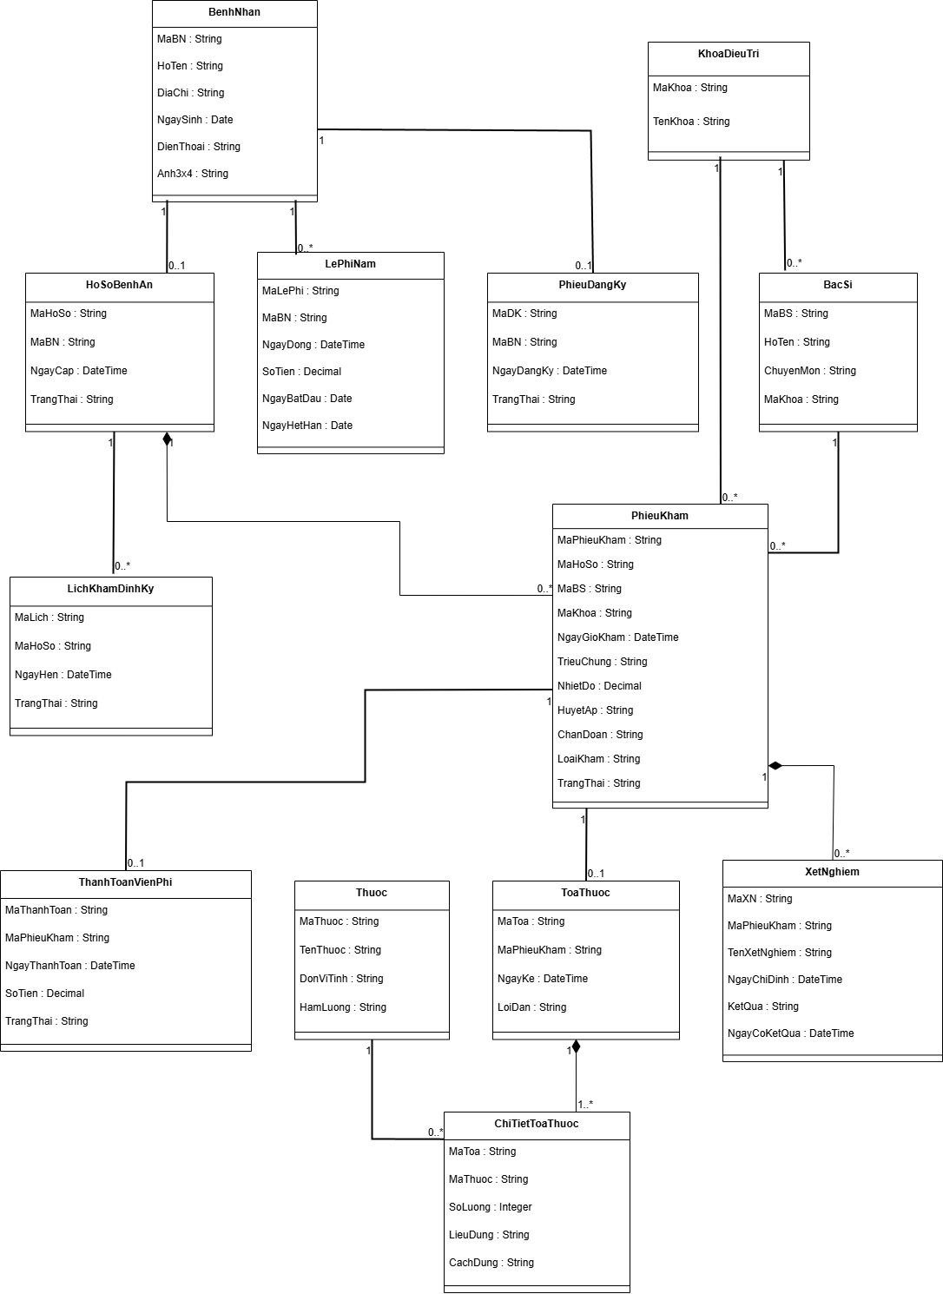
Class Diagram phân tích
Nhận xét: Mối quan hệ quan trọng nhất là HoSoBenhAn – PhieuKham. Thông qua quan hệ này, bác sĩ có thể xem những lần khám trước. XetNghiem và ToaThuoc đều liên kết với PhieuKham, giúp xác định chúng phát sinh trong lần khám nào.
Trong Class Diagram, dùng composition để biểu diễn sự phụ thuộc về vòng đời đối tượng. Trong CSDL thực tế, hồ sơ và các lần khám đã hoàn thành vẫn phải được bảo quản theo quy định; không nên dùng xóa dây chuyền làm mất lịch sử bệnh án.
2.4. Use Case phân rã từ đăng ký khám đến nhận toa thuốc – Câu 4
2.4.1. Mô tả nghiệp vụ
Quy trình bắt đầu khi bệnh nhân đến bệnh viện để đăng ký khám.
Nếu là bệnh nhân lần đầu, nhân viên tiếp nhận lấy thông tin, thực hiện đăng ký, ghi nhận lệ phí năm và cấp hồ sơ bệnh án. Nếu bệnh nhân đã có hồ sơ, nhân viên tìm lại thông tin.
Bác sĩ tra cứu lịch sử, tiến hành khám và ghi nhận triệu chứng. Tùy tình trạng, bác sĩ chỉ định xét nghiệm. Sau khi có kết quả cần thiết, bác sĩ đưa ra chẩn đoán và lập toa thuốc nếu cần điều trị bằng thuốc.
Bệnh nhân nhận toa và hướng dẫn sử dụng. Thông tin liên quan được lưu vào phiếu khám và hồ sơ bệnh án.
2.4.2. Các Use Case thành phần
Mã | Use Case thành phần
UC04.1 | Tiếp nhận đăng ký khám
UC04.2 | Kiểm tra hồ sơ bệnh án
UC04.3 | Đăng ký bệnh nhân lần đầu
UC04.4 | Thu lệ phí và cấp hồ sơ
UC04.5 | Tra cứu hồ sơ cũ
UC04.6 | Khám bệnh
UC04.7 | Chỉ định xét nghiệm
UC04.8 | Ghi kết quả xét nghiệm
UC04.9 | Chẩn đoán
UC04.10 | Lập toa thuốc
UC04.11 | Giao toa thuốc

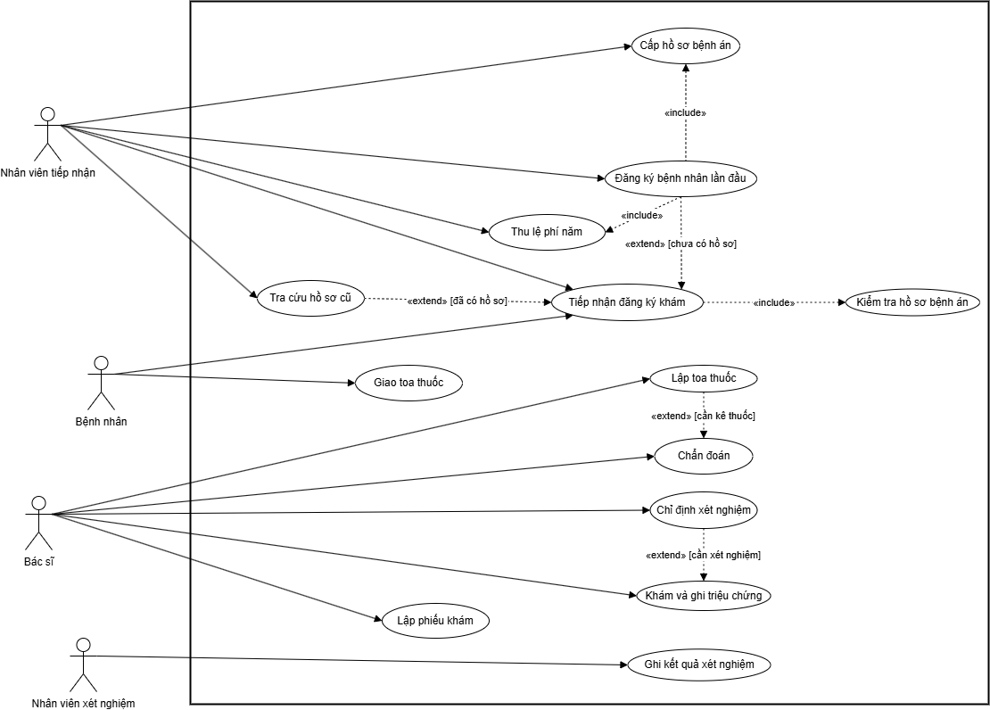
Use Case phân rã
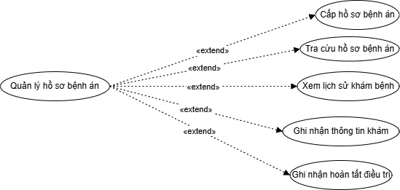
Use Case phân rã Quản lý hồ sơ bệnh án

2.4.3. Đặc tả Use Case – Đăng ký bệnh nhân lần đầu
Nội dung | Đặc tả
Tên | Đăng ký bệnh nhân lần đầu
Actor chính | Nhân viên tiếp nhận
Mục tiêu | Ghi nhận thông tin và cấp hồ sơ bệnh án
Tiền điều kiện | Bệnh nhân chưa có hồ sơ
Hậu điều kiện | Bệnh nhân có mã hồ sơ sau khi hoàn thành thủ tục và đóng lệ phí
Luồng chính
- Bệnh nhân cung cấp thông tin cá nhân.
- Nhân viên nhập thông tin đăng ký.
- Hệ thống kiểm tra dữ liệu.
- Nhân viên ghi nhận việc đóng lệ phí năm.
- Hệ thống tạo hồ sơ bệnh án.
- Hệ thống cấp mã hồ sơ.
- Nhân viên thông báo mã hồ sơ cho bệnh nhân.
Luồng ngoại lệ: Nếu thiếu thông tin, hệ thống yêu cầu bổ sung. Nếu chưa đóng lệ phí, hệ thống chưa cấp hồ sơ. Nếu hồ sơ đã tồn tại, nhân viên thực hiện tra cứu thay vì tạo trùng.

2.4.4. Đặc tả Use Case – Khám bệnh
Nội dung | Đặc tả
Tên | Khám bệnh
Actor chính | Bác sĩ
Tiền điều kiện | Có hồ sơ bệnh án
Hậu điều kiện | Có phiếu khám gắn với hồ sơ
Luồng chính
- Bác sĩ tra cứu hồ sơ bệnh án.
- Xem thông tin bệnh nhân và lịch sử điều trị.
- Ghi nhận ngày giờ khám, khoa điều trị và bác sĩ.
- Khám bệnh và ghi nhận triệu chứng.
- Chỉ định xét nghiệm nếu cần.
- Xem kết quả xét nghiệm khi có.
- Ghi chẩn đoán.
- Lập toa thuốc nếu cần.
- Lưu thông tin lần khám.
2.4.5. Đặc tả Use Case – Lập toa thuốc
Nội dung | Đặc tả
Tên | Lập toa thuốc
Actor chính | Bác sĩ
Mục tiêu | Ghi nhận thuốc điều trị theo phiếu khám
Tiền điều kiện | Đã có phiếu khám và thông tin chẩn đoán
Hậu điều kiện | Toa thuốc và các thuốc được kê gắn với phiếu khám
Luồng chính
- Bác sĩ chọn phiếu khám của bệnh nhân.
- Hệ thống hiển thị thông tin khám.
- Bác sĩ chọn thuốc điều trị.
- Nhập số lượng, liều dùng và cách dùng.
- Hệ thống kiểm tra thông tin toa thuốc.
- Bác sĩ xác nhận lưu.
- Hệ thống lưu toa cùng các dòng thuốc.
- Bệnh nhân nhận toa và được hướng dẫn sử dụng.
Ngoại lệ: Không tìm thấy phiếu khám; chưa có thuốc nào được kê; thông tin thuốc thiếu hoặc không hợp lệ; không thể lưu dữ liệu.
3. PHA THIẾT KẾ
3.1. Activity Diagram – Câu 5
Biểu đồ hoạt động mô tả quy trình từ khi bệnh nhân đến đăng ký khám cho đến khi được bác sĩ khám, xét nghiệm và nhận toa thuốc nếu có.

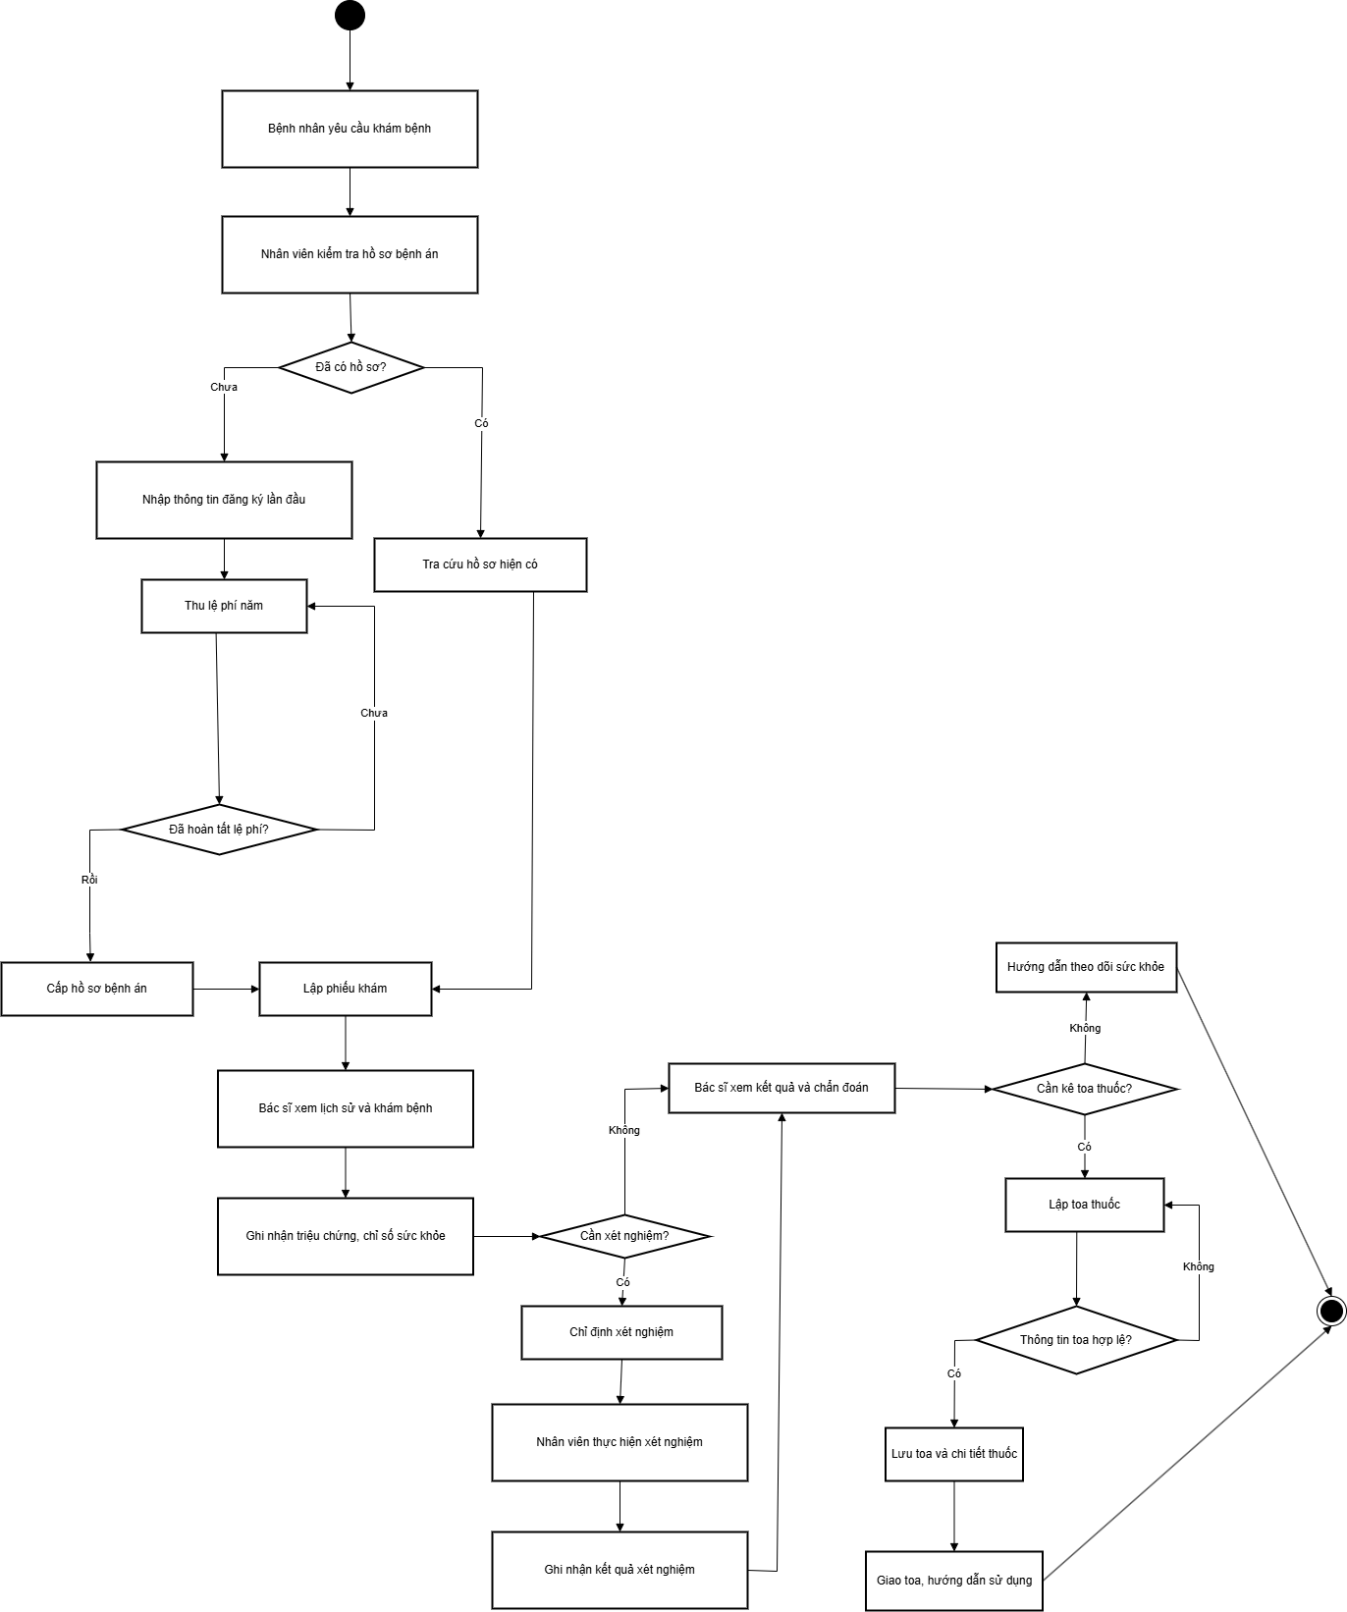
Active Diagram quy trình đăng ký khám đến nhận toa thuốc
3.2. Sequence Diagram – Lập toa thuốc – Câu 6
3.2.1. Các đối tượng tham gia
Đối tượng | Loại | Chức năng
Bác sĩ | Actor | Thực hiện kê toa
FrmToaThuoc | Boundary | Hiển thị và nhập toa
ToaThuocService | Control | Kiểm tra và xử lý lập toa
PhieuKham | Entity | Cung cấp thông tin khám
Thuoc | Entity | Cung cấp thông tin thuốc
ToaThuoc | Entity | Lưu toa và chi tiết toa

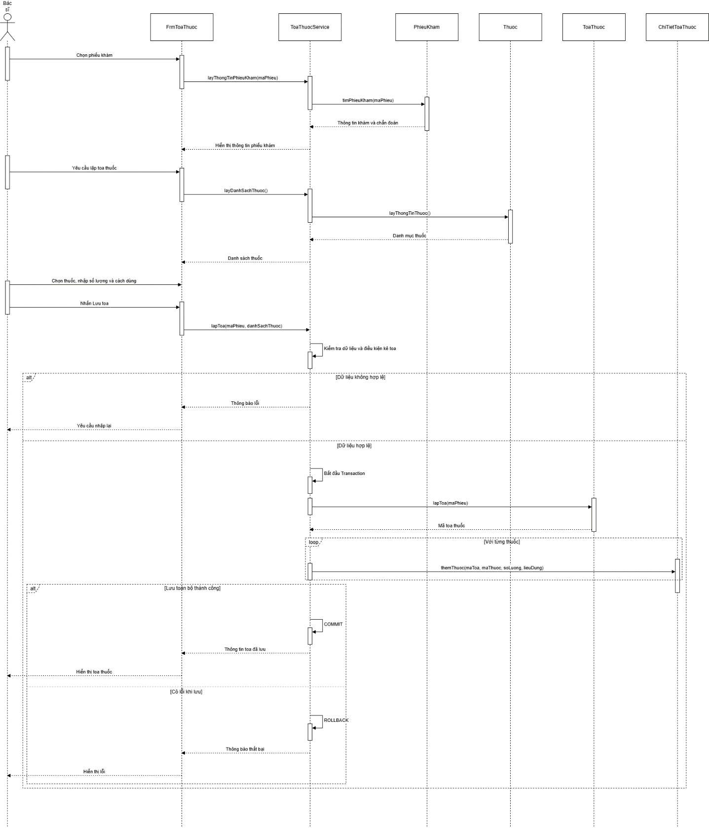
Sequence Diagram nghiệp vụ lập toa thuốc
4. THIẾT KẾ CƠ SỞ DỮ LIỆU
4.1. Giới thiệu cơ sở dữ liệu
Hệ thống sử dụng Microsoft SQL Server với tên cơ sở dữ liệu:
QuanLyHoSoBenhAn
Cơ sở dữ liệu gồm 13 bảng tương ứng với 13 Class đã xác định ở pha phân tích.
Các bảng được liên kết bằng khóa chính và khóa ngoại nhằm bảo đảm thông tin xét nghiệm, toa thuốc và lịch khám luôn gắn với bệnh nhân hoặc phiếu khám tương ứng.
4.2. Danh sách bảng
STT | Tên bảng | Khóa chính
1 | BenhNhan | MaBN
2 | PhieuDangKy | MaDK
3 | LePhiNam | MaLePhi
4 | HoSoBenhAn | MaHoSo
5 | KhoaDieuTri | MaKhoa
6 | BacSi | MaBS
7 | PhieuKham | MaPhieuKham
8 | XetNghiem | MaXN
9 | Thuoc | MaThuoc
10 | ToaThuoc | MaToa
11 | ChiTietToaThuoc | MaToa + MaThuoc
12 | LichKhamDinhKy | MaLich
13 | ThanhToanVienPhi | MaThanhToan
4.3. ERD – Sơ đồ thực thể liên kết

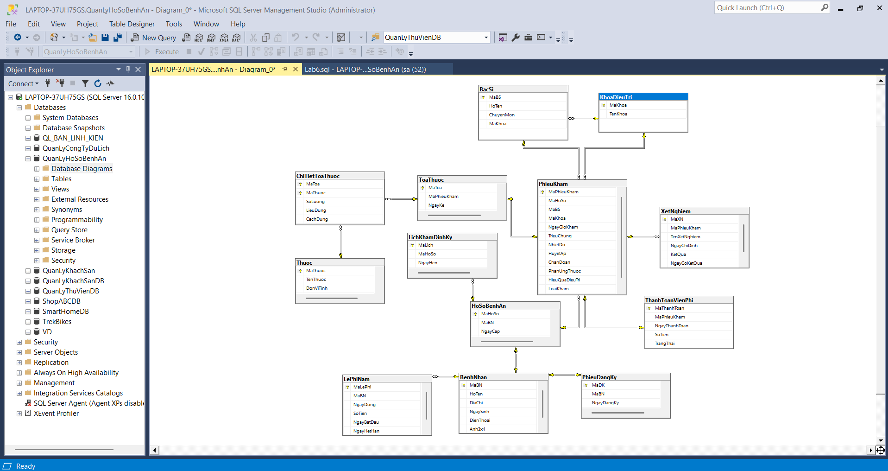
ERD hệ thống quản lý hồ sơ bệnh án
4.3.1. Giải thích quan hệ
- BenhNhan là bảng trung tâm lưu thông tin cá nhân.
- PhieuDangKy và LePhiNam phục vụ quá trình đăng ký và cấp hồ sơ.
- HoSoBenhAn là bảng liên kết các lần khám.
- PhieuKham liên kết BacSi, KhoaDieuTri, XetNghiem và ToaThuoc.
- ChiTietToaThuoc biểu diễn quan hệ nhiều-nhiều giữa toa thuốc và thuốc.
- LichKhamDinhKy được liên kết với hồ sơ bệnh án.
- ThanhToanVienPhi ghi nhận thanh toán liên quan đến lần khám.
Chú ý: ERD mô tả dữ liệu cần lưu, còn điều kiện như “chỉ cấp hồ sơ sau khi đóng lệ phí” cần được kiểm tra bằng Service và transaction, không chỉ bằng khóa ngoại.

4.4. Script SQL Server

IF DB_ID(N'QuanLyHoSoBenhAn') IS NULL
CREATE DATABASE QuanLyHoSoBenhAn;
GO

USE QuanLyHoSoBenhAn;
GO

-- 1. Bệnh nhân
CREATE TABLE BenhNhan (
MaBN VARCHAR(20) PRIMARY KEY,
HoTen NVARCHAR(120) NOT NULL,
DiaChi NVARCHAR(250) NOT NULL,
NgaySinh DATE NOT NULL,
DienThoai VARCHAR(20) NOT NULL,
Anh3x4 NVARCHAR(500) NULL
);

-- 2. Phiếu đăng ký lần đầu
CREATE TABLE PhieuDangKy (
MaDK VARCHAR(20) PRIMARY KEY,
MaBN VARCHAR(20) NOT NULL UNIQUE,
NgayDangKy DATETIME2 NOT NULL DEFAULT SYSDATETIME(),
TrangThai NVARCHAR(30) NOT NULL
DEFAULT N'Chờ hoàn tất',
CONSTRAINT FK_DK_BN FOREIGN KEY (MaBN)
REFERENCES BenhNhan(MaBN),
CONSTRAINT CK_DK_TT CHECK
(TrangThai IN (N'Chờ hoàn tất', N'Hoàn tất'))
);

-- 3. Lệ phí hằng năm
CREATE TABLE LePhiNam (
MaLePhi VARCHAR(20) PRIMARY KEY,
MaBN VARCHAR(20) NOT NULL,
NgayDong DATETIME2 NOT NULL,
SoTien DECIMAL(18,2) NOT NULL CHECK (SoTien >= 0),
NgayBatDau DATE NOT NULL,
NgayHetHan DATE NOT NULL,
CONSTRAINT FK_LP_BN FOREIGN KEY (MaBN)
REFERENCES BenhNhan(MaBN),
CONSTRAINT CK_LP_Ngay CHECK (NgayHetHan > NgayBatDau),
CONSTRAINT UQ_LP_Ky UNIQUE (MaBN, NgayBatDau)
);

-- 4. Hồ sơ bệnh án
CREATE TABLE HoSoBenhAn (
MaHoSo VARCHAR(20) PRIMARY KEY,
MaBN VARCHAR(20) NOT NULL UNIQUE,
NgayCap DATETIME2 NOT NULL DEFAULT SYSDATETIME(),
TrangThai NVARCHAR(30) NOT NULL
DEFAULT N'Đang sử dụng',
CONSTRAINT FK_HS_BN FOREIGN KEY (MaBN)
REFERENCES BenhNhan(MaBN)
);

-- 5. Khoa điều trị
CREATE TABLE KhoaDieuTri (
MaKhoa VARCHAR(20) PRIMARY KEY,
TenKhoa NVARCHAR(150) NOT NULL UNIQUE
);

-- 6. Bác sĩ
CREATE TABLE BacSi (
MaBS VARCHAR(20) PRIMARY KEY,
HoTen NVARCHAR(120) NOT NULL,
ChuyenMon NVARCHAR(150) NULL,
MaKhoa VARCHAR(20) NOT NULL,
CONSTRAINT FK_BS_Khoa FOREIGN KEY (MaKhoa)
REFERENCES KhoaDieuTri(MaKhoa)
);

-- 7. Phiếu khám
CREATE TABLE PhieuKham (
MaPhieuKham VARCHAR(20) PRIMARY KEY,
MaHoSo VARCHAR(20) NOT NULL,
MaBS VARCHAR(20) NOT NULL,
MaKhoa VARCHAR(20) NOT NULL,
NgayGioKham DATETIME2 NOT NULL,
TrieuChung NVARCHAR(1000) NULL,
NhietDo DECIMAL(4,1) NULL,
HuyetAp NVARCHAR(30) NULL,
ChanDoan NVARCHAR(1000) NULL,
PhanUngThuoc NVARCHAR(1000) NULL,
HieuQuaDieuTri NVARCHAR(1000) NULL,
LoaiKham VARCHAR(20) NOT NULL,
TrangThai NVARCHAR(30) NOT NULL
DEFAULT N'Đang khám',
CONSTRAINT FK_PK_HS FOREIGN KEY (MaHoSo)
REFERENCES HoSoBenhAn(MaHoSo),
CONSTRAINT FK_PK_BS FOREIGN KEY (MaBS)
REFERENCES BacSi(MaBS),
CONSTRAINT FK_PK_Khoa FOREIGN KEY (MaKhoa)
REFERENCES KhoaDieuTri(MaKhoa),
CONSTRAINT CK_PK_Loai CHECK
(LoaiKham IN ('THUONG', 'DINHKY')),
CONSTRAINT CK_PK_TrangThai CHECK
(TrangThai IN (
N'Đang khám',
N'Chờ hoàn tất',
N'Hoàn tất'
))
);

-- 8. Xét nghiệm
CREATE TABLE XetNghiem (
MaXN VARCHAR(20) PRIMARY KEY,
MaPhieuKham VARCHAR(20) NOT NULL,
TenXetNghiem NVARCHAR(160) NOT NULL,
NgayChiDinh DATETIME2 NOT NULL
DEFAULT SYSDATETIME(),
KetQua NVARCHAR(1000) NULL,
NgayCoKetQua DATETIME2 NULL,
CONSTRAINT FK_XN_PK FOREIGN KEY (MaPhieuKham)
REFERENCES PhieuKham(MaPhieuKham)
);

-- 9. Thuốc
CREATE TABLE Thuoc (
MaThuoc VARCHAR(20) PRIMARY KEY,
TenThuoc NVARCHAR(160) NOT NULL,
DonViTinh NVARCHAR(50) NOT NULL,
HamLuong NVARCHAR(100) NULL
);

-- 10. Toa thuốc
CREATE TABLE ToaThuoc (
MaToa VARCHAR(20) PRIMARY KEY,
MaPhieuKham VARCHAR(20) NOT NULL UNIQUE,
NgayKe DATETIME2 NOT NULL DEFAULT SYSDATETIME(),
LoiDan NVARCHAR(1000) NULL,
CONSTRAINT FK_Toa_PK FOREIGN KEY (MaPhieuKham)
REFERENCES PhieuKham(MaPhieuKham)
);

-- 11. Chi tiết toa thuốc
CREATE TABLE ChiTietToaThuoc (
MaToa VARCHAR(20) NOT NULL,
MaThuoc VARCHAR(20) NOT NULL,
SoLuong INT NOT NULL CHECK (SoLuong > 0),
LieuDung NVARCHAR(250) NOT NULL,
CachDung NVARCHAR(250) NOT NULL,
PRIMARY KEY (MaToa, MaThuoc),
CONSTRAINT FK_CT_Toa FOREIGN KEY (MaToa)
REFERENCES ToaThuoc(MaToa),
CONSTRAINT FK_CT_Thuoc FOREIGN KEY (MaThuoc)
REFERENCES Thuoc(MaThuoc)
);

-- 12. Lịch khám định kỳ
CREATE TABLE LichKhamDinhKy (
MaLich VARCHAR(20) PRIMARY KEY,
MaHoSo VARCHAR(20) NOT NULL,
NgayHen DATETIME2 NOT NULL,
TrangThai NVARCHAR(30) NOT NULL
DEFAULT N'Đã đặt',
CONSTRAINT FK_Lich_HS FOREIGN KEY (MaHoSo)
REFERENCES HoSoBenhAn(MaHoSo),
CONSTRAINT CK_Lich_TT CHECK
(TrangThai IN (N'Đã đặt', N'Đã khám', N'Đã hủy'))
);

-- 13. Thanh toán viện phí
CREATE TABLE ThanhToanVienPhi (
MaThanhToan VARCHAR(20) PRIMARY KEY,
MaPhieuKham VARCHAR(20) NOT NULL UNIQUE,
NgayThanhToan DATETIME2 NOT NULL,
SoTien DECIMAL(18,2) NOT NULL CHECK (SoTien >= 0),
TrangThai NVARCHAR(30) NOT NULL
DEFAULT N'Đã thanh toán',
CONSTRAINT FK_TT_PK FOREIGN KEY (MaPhieuKham)
REFERENCES PhieuKham(MaPhieuKham),
CONSTRAINT CK_TT_TrangThai CHECK
(TrangThai = N'Đã thanh toán')
);
GO

CREATE INDEX IX_PhieuKham_HoSo
ON PhieuKham(MaHoSo, NgayGioKham);

CREATE INDEX IX_XetNghiem_PhieuKham
ON XetNghiem(MaPhieuKham);

CREATE INDEX IX_LichKham_HoSo
ON LichKhamDinhKy(MaHoSo, NgayHen);
GO

PRINT N'Da tao xong 13 bang QuanLyHoSoBenhAn';

4.5. Thiết kế Transaction nghiệp vụ
4.5.1. Mục đích sử dụng Transaction
Trong hệ thống quản lý hồ sơ bệnh án, một số nghiệp vụ yêu cầu cập nhật đồng thời nhiều bảng dữ liệu. Nếu chỉ thực hiện thành công một phần, dữ liệu có thể bị thiếu hoặc không nhất quán.
Vì vậy, hệ thống sử dụng Transaction để bảo đảm tính nguyên tử (Atomicity): tất cả thao tác thuộc cùng một giao dịch phải thành công thì dữ liệu mới được xác nhận bằng COMMIT. Nếu xảy ra lỗi, hệ thống sử dụng ROLLBACK để hủy các thay đổi chưa được xác nhận.
Các nghiệp vụ cần sử dụng Transaction gồm:
- Đăng ký bệnh nhân lần đầu, ghi nhận lệ phí năm và cấp hồ sơ bệnh án.
- Lập toa thuốc và lưu danh sách thuốc trong toa.
- Ghi nhận thanh toán viện phí và hoàn tất lần điều trị.
4.5.2. Transaction đăng ký bệnh nhân và cấp hồ sơ bệnh án
Mục tiêu: Bảo đảm bệnh nhân chỉ được cấp hồ sơ sau khi hoàn thành đăng ký và đóng lệ phí năm.
Các bảng liên quan: BenhNhan, PhieuDangKy, LePhiNam, HoSoBenhAn.
Quy trình xử lý:
- Nhân viên nhập thông tin đăng ký bệnh nhân.
- Hệ thống kiểm tra tính hợp lệ của dữ liệu và hồ sơ có thể trùng.
- Nhân viên xác nhận đã thu lệ phí năm.
- Hệ thống bắt đầu Transaction.
- Lưu thông tin bệnh nhân vào bảng BenhNhan.
- Tạo phiếu đăng ký trong bảng PhieuDangKy.
- Ghi nhận lệ phí năm vào bảng LePhiNam.
- Tạo mã hồ sơ và lưu vào bảng HoSoBenhAn.
- Nếu tất cả thao tác thành công, thực hiện COMMIT.
- Nếu một thao tác thất bại, thực hiện ROLLBACK và thông báo lỗi.
Kết quả mong đợi: Bệnh nhân được cấp hồ sơ đầy đủ thông tin sau khi thanh toán lệ phí. Không xuất hiện hồ sơ được cấp nhưng thiếu dữ liệu đăng ký hoặc lệ phí.

Hình P.11: Sơ đồ Transaction đăng ký bệnh nhân và cấp hồ sơ bệnh án.
4.5.3. Transaction lập toa thuốc
Mục tiêu: Bảo đảm thông tin toa thuốc và các thuốc được kê được lưu đồng bộ.
Các bảng liên quan: PhieuKham, ToaThuoc, ChiTietToaThuoc, Thuoc.
Quy trình xử lý:
- Bác sĩ chọn phiếu khám và nhập thông tin toa thuốc.
- Hệ thống kiểm tra phiếu khám, danh mục thuốc và thông tin kê toa.
- Bắt đầu Transaction.
- Lưu thông tin toa vào bảng ToaThuoc.
- Lần lượt lưu các thuốc được kê vào bảng ChiTietToaThuoc.
- Nếu toàn bộ thao tác thành công, thực hiện COMMIT.
- Nếu xảy ra lỗi khi lưu bất kỳ thuốc nào, thực hiện ROLLBACK.
Kết quả mong đợi: Toa thuốc và toàn bộ chi tiết thuốc được lưu đầy đủ; không tồn tại toa thuốc bị thiếu chi tiết do lỗi giữa quá trình lưu.

4.5.4. Transaction thanh toán viện phí và hoàn tất điều trị
Mục tiêu: Bảo đảm một lần điều trị chỉ được xác nhận hoàn tất khi bệnh nhân đã thanh toán viện phí và thực hiện các thủ tục cần thiết.
Các bảng liên quan: PhieuKham, ThanhToanVienPhi.
Quy trình xử lý:
- Nhân viên chọn phiếu khám cần hoàn tất.
- Hệ thống kiểm tra thông tin khám và trạng thái điều trị.
- Nhân viên xác nhận bệnh nhân đã thanh toán viện phí và hoàn tất thủ tục.
- Hệ thống bắt đầu Transaction.
- Ghi nhận thông tin thanh toán trong bảng ThanhToanVienPhi.
- Cập nhật trạng thái phiếu khám thành "Hoàn tất".
- Nếu hai thao tác thành công, thực hiện COMMIT.
- Nếu ghi nhận thanh toán hoặc cập nhật phiếu khám thất bại, thực hiện ROLLBACK.
Kết quả mong đợi: Thông tin thanh toán và trạng thái hoàn tất của phiếu khám luôn thống nhất. Không có phiếu khám được xác nhận hoàn tất khi chưa thanh toán viện phí theo quy trình.

4.5.5. Nguyên tắc bảo đảm toàn vẹn dữ liệu
Các Transaction của hệ thống phải tuân thủ những nguyên tắc sau:
- Không tạo dữ liệu không đầy đủ do lỗi giữa các thao tác.
- Kiểm tra sự tồn tại và tính hợp lệ của các khóa ngoại.
- Không cho phép trùng các mã định danh hoặc dữ liệu có ràng buộc UNIQUE.
- Sử dụng COMMIT khi tất cả thao tác thành công.
- Sử dụng ROLLBACK khi xảy ra lỗi.
- Thông báo kết quả xử lý rõ ràng cho người dùng.
Khi triển khai, Transaction được xử lý bằng SQL Server và các phương thức giao dịch trong tầng Service của ứng dụng C# Windows Forms.
5. KIẾN TRÚC VÀ HỆ THỐNG WINFORMS
5.1. Kiến trúc
Hệ thống triển khai theo kiến trúc:
Windows Forms → Services → Data → SQL Server

Hình P.12. Kiến trúc hệ thống
5.2. Các Form chính
Hệ thống được chia thành 6 Form nghiệp vụ và một Form chính.
Form | Chức năng
FrmMain | Điều hướng hệ thống
FrmBenhNhan | Đăng ký và tra cứu bệnh nhân
FrmHoSoBenhAn | Lệ phí năm, cấp hồ sơ và tra cứu lịch sử
FrmKhamBenh | Phiếu khám, bác sĩ, khoa, triệu chứng
FrmXetNghiem | Chỉ định và kết quả xét nghiệm
FrmToaThuoc | Lập toa và chi tiết thuốc
FrmLichKhamDinhKy | Hẹn khám định kỳ theo quý
FrmHoanTatDieuTri | Ghi nhận viện phí và hoàn tất lần khám
5.3. Sơ đồ điều hướng

Hình P.13. Điều hướng hệ thống Form
5.4. Cấu trúc project đề xuất
QuanLyHoSoBenhAn/
│
├── App.config
├── Program.cs
│
├── Data/
│ └── Db.cs
│
├── Database/
│ └── QuanLyHoSoBenhAn.sql
│
├── Services/
│ ├── BenhNhanService.cs
│ ├── HoSoService.cs
│ ├── KhamBenhService.cs
│ ├── XetNghiemService.cs
│ ├── ToaThuocService.cs
│ ├── LichKhamService.cs
│ └── HoanTatService.cs
│
└── Forms/
├── FrmMain.cs
├── FrmBenhNhan.cs
├── FrmHoSoBenhAn.cs
├── FrmKhamBenh.cs
├── FrmXetNghiem.cs
├── FrmToaThuoc.cs
├── FrmLichKhamDinhKy.cs
└── FrmHoanTatDieuTri.cs
5.5. Thiết kế các Form
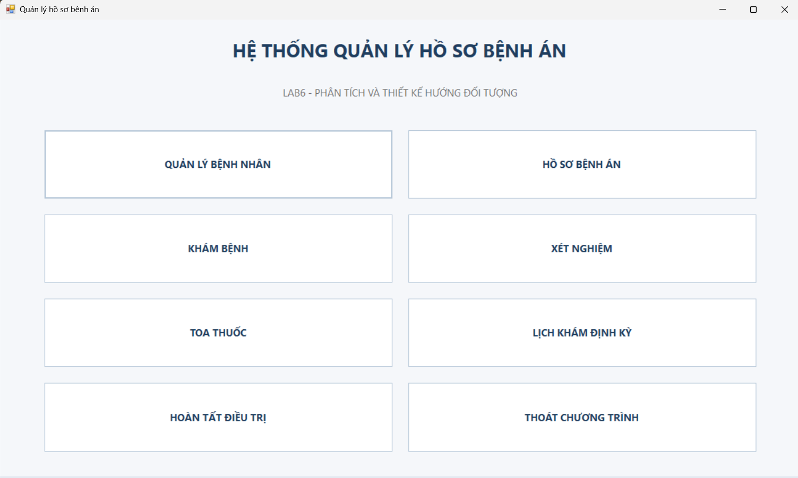
5.5.1. FrmBenhNhan
Form phục vụ đăng ký bệnh nhân lần đầu và tìm kiếm thông tin cá nhân.
Các thành phần gồm mã bệnh nhân, họ tên, ngày sinh, địa chỉ, điện thoại, ảnh 3×4 và DataGridView danh sách bệnh nhân.
Các chức năng chính: Thêm mới, cập nhật, tìm kiếm và chọn bệnh nhân.
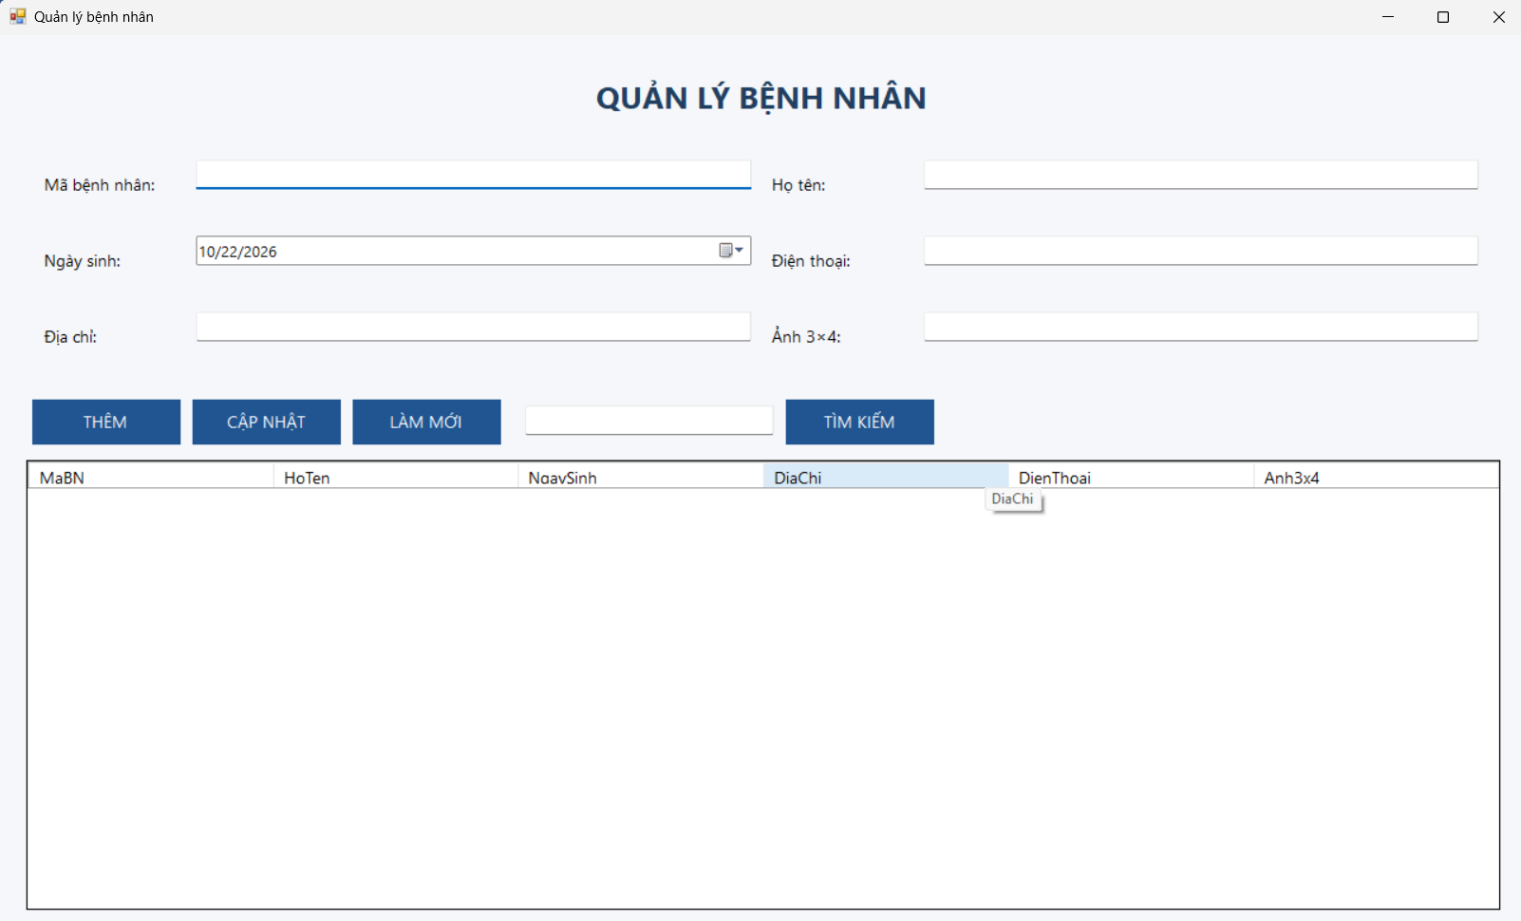
5.5.2. FrmHoSoBenhAn
Form hiển thị thông tin hồ sơ, mã bệnh nhân, trạng thái đăng ký, lịch sử lệ phí năm và các phiếu khám.
Chức năng chính: Thu lệ phí năm, cấp hồ sơ sau khi đủ điều kiện và tra cứu lịch sử khám bệnh.
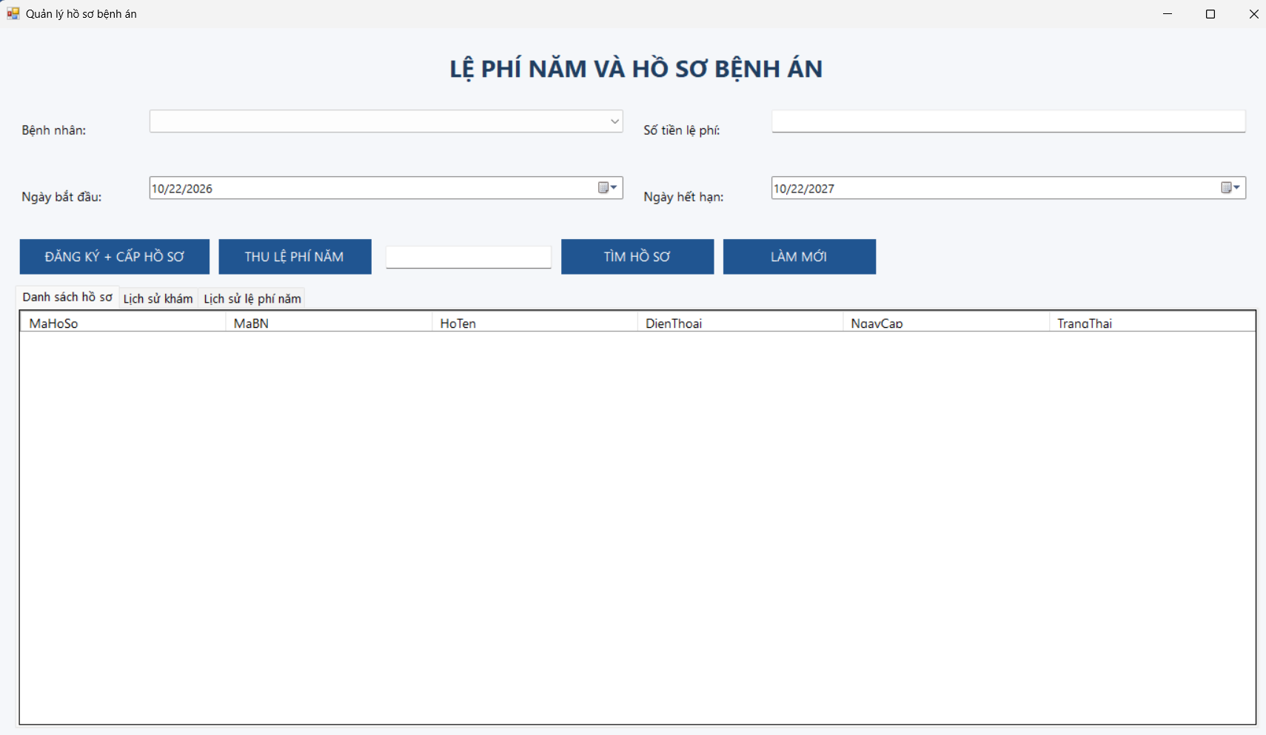
5.5.3. FrmKhamBenh
Form cho phép bác sĩ chọn hồ sơ, nhập ngày giờ khám, khoa, triệu chứng, nhiệt độ, huyết áp và chẩn đoán.
Các nút chức năng: Lập phiếu khám, Lưu thông tin, Mở xét nghiệm và Mở toa thuốc.
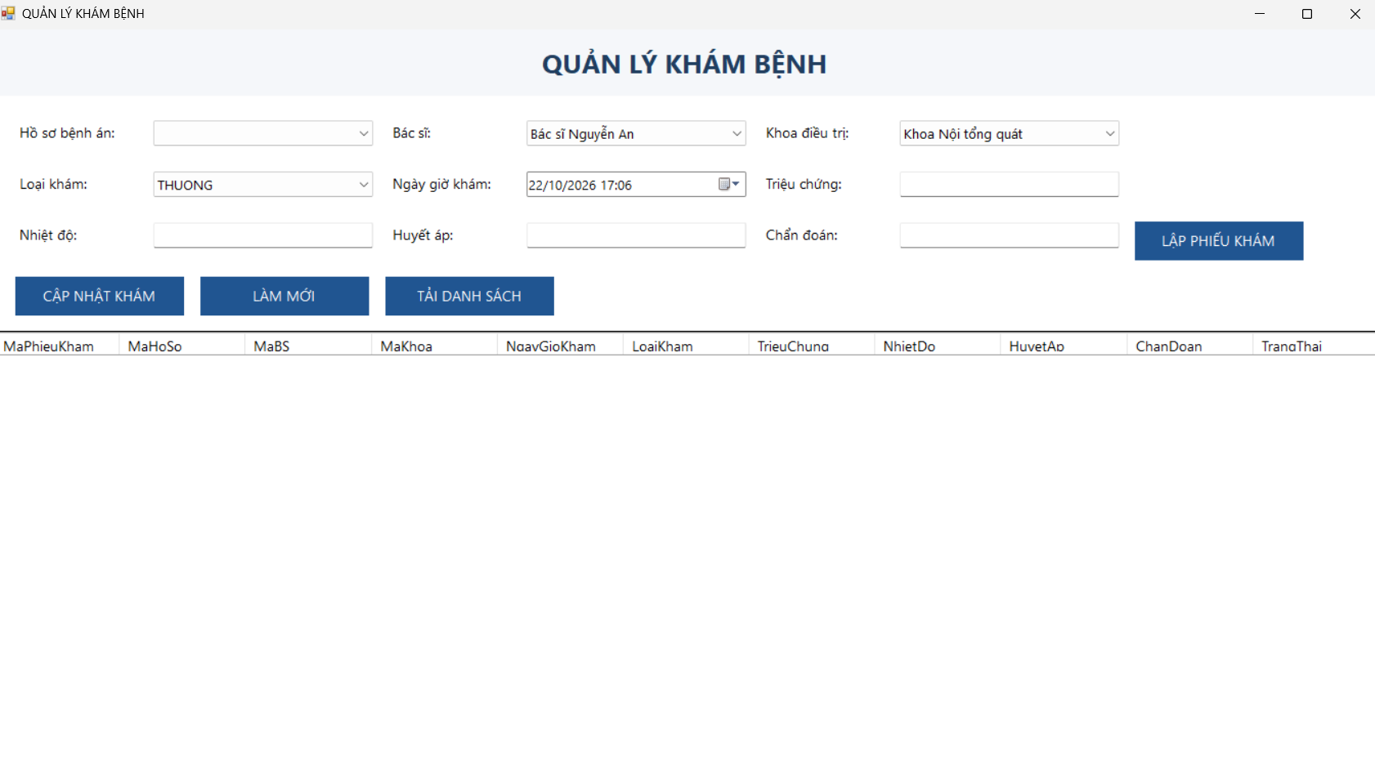
5.5.4. FrmXetNghiem
Form hiển thị các xét nghiệm gắn với phiếu khám. Có các trường mã xét nghiệm, tên xét nghiệm, ngày chỉ định, kết quả và ngày có kết quả.
Các chức năng chính: Lập chỉ định và cập nhật kết quả xét nghiệm.
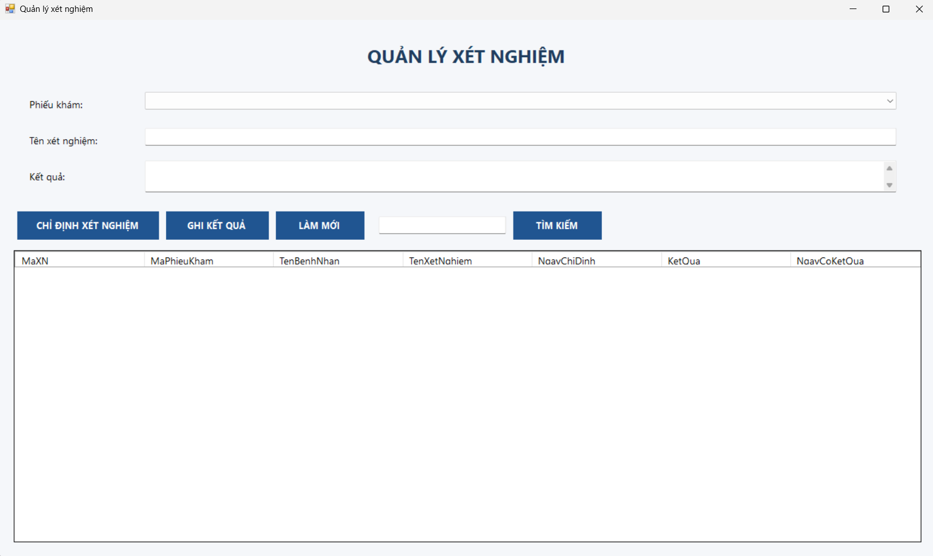
5.5.5. FrmToaThuoc
Form gồm phần thông tin toa thuốc và danh sách các thuốc. Bác sĩ chọn thuốc, nhập số lượng, liều dùng và cách dùng.
Khi lưu, chương trình kiểm tra dữ liệu và thực hiện transaction để ghi toa cùng chi tiết.
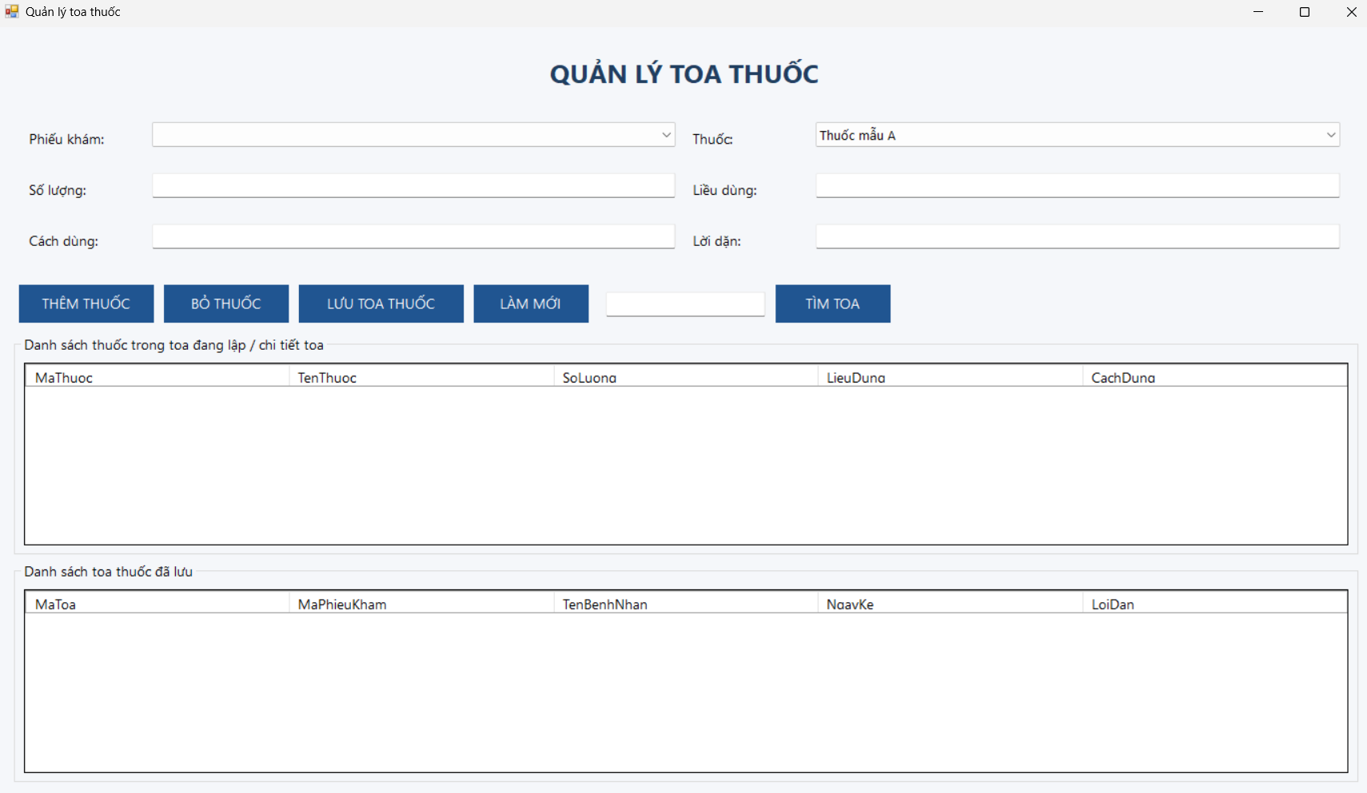
5.5.6. FrmLichKhamDinhKy
Form cho phép nhập mã hồ sơ, kiểm tra quyền lợi lệ phí năm và chọn ngày giờ khám. Lịch đã tạo được hiển thị trong DataGridView.
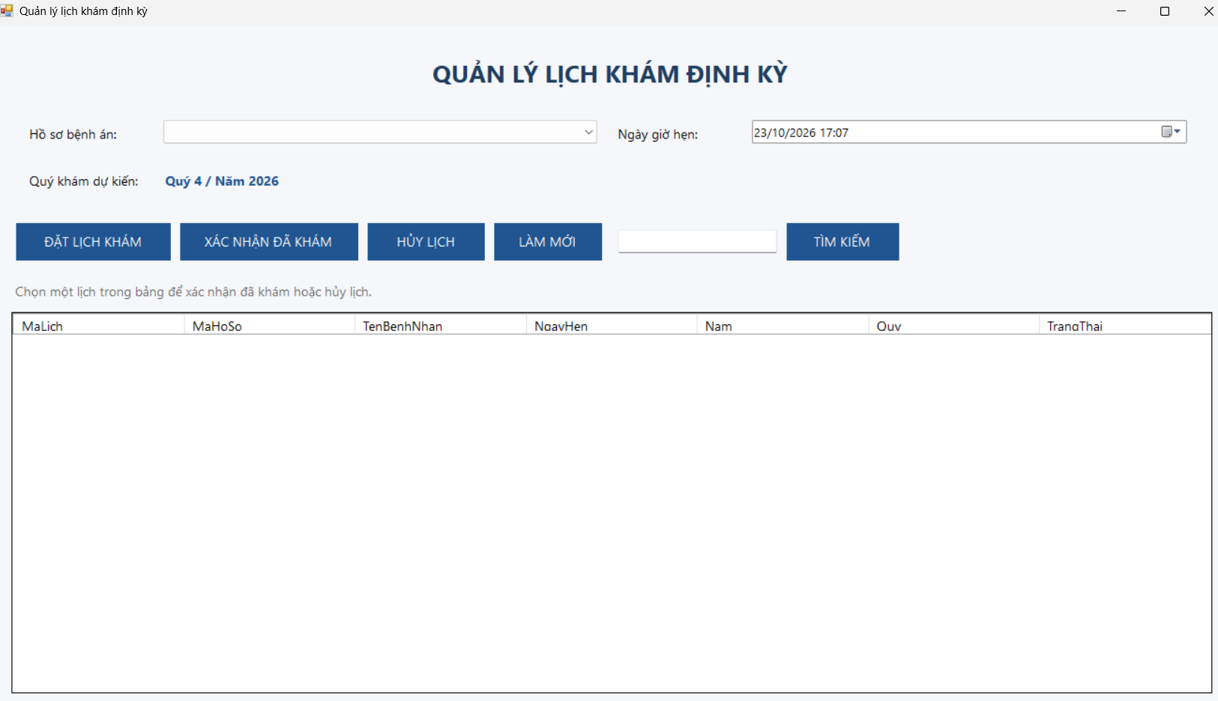
5.5.7. FrmHoanTatDieuTri
Form hiển thị phiếu khám, thông tin thanh toán viện phí và trạng thái hoàn tất.
Sau khi bệnh nhân thanh toán và hoàn tất thủ tục, nhân viên xác nhận để cập nhật trạng thái phiếu khám và lưu thông tin phục vụ tra cứu.
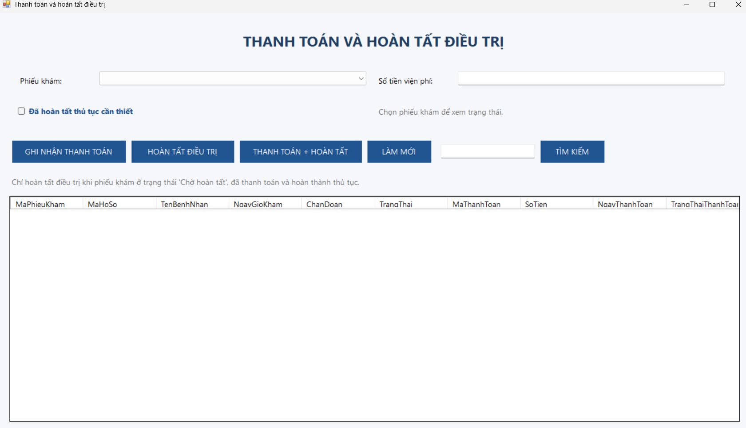
6. KIỂM THỬ HỆ THỐNG
6.1. Mục đích kiểm thử
Kiểm thử nhằm xác định hệ thống đáp ứng đúng các nghiệp vụ quản lý bệnh án được mô tả trong đề.
Các trường hợp kiểm thử tập trung vào đăng ký lần đầu, đóng lệ phí năm, cấp hồ sơ, tra cứu lịch sử khám, xét nghiệm, toa thuốc, khám định kỳ và xác nhận hoàn tất điều trị.
6.2. Danh sách Test Case
Mã | Kịch bản kiểm thử | Kết quả mong đợi
TC01 | Đăng ký bệnh nhân với thông tin đầy đủ | Lưu thành công
TC02 | Đăng ký thiếu họ tên | Thông báo thiếu dữ liệu
TC03 | Đăng ký bệnh nhân đã có hồ sơ | Hướng dẫn sử dụng hồ sơ hiện có
TC04 | Yêu cầu cấp hồ sơ khi chưa đóng lệ phí | Không cấp hồ sơ
TC05 | Đăng ký và đóng lệ phí năm hợp lệ | Cấp được hồ sơ bệnh án
TC06 | Tạo mã hồ sơ trùng | Từ chối do vi phạm khóa duy nhất
TC07 | Tra cứu bằng mã hồ sơ có tồn tại | Hiển thị đúng bệnh nhân
TC08 | Tra cứu mã hồ sơ không tồn tại | Thông báo không tìm thấy
TC09 | Xem lịch sử nhiều lần khám | Hiển thị các phiếu khám thuộc hồ sơ
TC10 | Lập phiếu khám với bác sĩ và khoa hợp lệ | Lưu thành công
TC11 | Chỉ định xét nghiệm cho phiếu khám | Xét nghiệm liên kết đúng phiếu
TC12 | Ghi kết quả xét nghiệm | Cập nhật đúng xét nghiệm
TC13 | Lập toa với thuốc hợp lệ | Lưu toa và chi tiết toa
TC14 | Lập toa không có thuốc | Từ chối lưu
TC15 | Lập toa có số lượng thuốc không hợp lệ | Thông báo lỗi
TC16 | Lỗi xảy ra khi lưu chi tiết toa | Rollback transaction
TC17 | Đặt lịch định kỳ khi quyền lợi năm hợp lệ | Tạo lịch khám
TC18 | Đặt lịch định kỳ khi quyền lợi năm hết hạn | Thông báo không đủ điều kiện
TC19 | Khám định kỳ không phát hiện bệnh | Vẫn lưu thông tin lần khám
TC20 | Hoàn tất điều trị khi chưa thanh toán viện phí | Không cho hoàn tất
TC21 | Hoàn tất điều trị sau thanh toán và thủ tục | Cập nhật trạng thái hoàn tất
TC22 | Lỗi giữa giao dịch đăng ký và cấp hồ sơ | Rollback, không tạo hồ sơ thiếu dữ liệu
6.3. Một số Test Case chi tiết
6.3.1. TC04 – Cấp hồ sơ khi chưa đóng lệ phí
Mục tiêu: Kiểm tra quy tắc BR02.
Điều kiện: Bệnh nhân đã được nhập thông tin đăng ký nhưng chưa có khoản lệ phí năm được ghi nhận hợp lệ.
Thao tác: Nhân viên chọn chức năng cấp hồ sơ.
Kết quả mong đợi: Hệ thống thông báo chưa hoàn tất lệ phí và không tạo bản ghi trong HoSoBenhAn.
6.3.2. TC09 – Tra cứu lịch sử khám
Mục tiêu: Kiểm tra khả năng quản lý thông tin qua nhiều lần khám.
Điều kiện: Bệnh nhân đã có hồ sơ và nhiều phiếu khám.
Thao tác: Nhập mã hồ sơ và chọn xem lịch sử.
Kết quả mong đợi: Hệ thống hiển thị các phiếu khám đúng bệnh nhân, gồm thời điểm, bác sĩ, triệu chứng và kết quả điều trị đã lưu.
6.3.3. TC13 – Lập toa thuốc
Mục tiêu: Kiểm tra liên kết giữa phiếu khám và toa thuốc.
Điều kiện: Phiếu khám hợp lệ; bác sĩ đã có thông tin chẩn đoán.
Thao tác: Chọn phiếu khám, chọn thuốc từ danh mục, nhập số lượng và hướng dẫn sử dụng, sau đó lưu.
Kết quả mong đợi: Hệ thống tạo bản ghi ToaThuoc và các bản ghi ChiTietToaThuoc tương ứng.
6.3.4. TC17 – Đặt lịch khám định kỳ
Mục tiêu: Kiểm tra quyền lợi khám định kỳ.
Điều kiện: Bệnh nhân có hồ sơ và lệ phí năm còn hiệu lực tại thời điểm khám.
Thao tác: Nhân viên chăm sóc khách hàng chọn ngày giờ khám.
Kết quả mong đợi: Hệ thống lưu lịch khám phù hợp với yêu cầu hẹn của bệnh nhân.
6.3.5. TC21 – Hoàn tất điều trị
Mục tiêu: Kiểm tra quy tắc BR10.
Điều kiện: Bệnh nhân đã hoàn thành thủ tục cần thiết và thanh toán viện phí.
Thao tác: Nhân viên chăm sóc khách hàng xác nhận hoàn tất.
Kết quả mong đợi: Trạng thái phiếu khám được cập nhật thành Hoàn tất. Thông tin được giữ lại để tra cứu trong những lần khám sau.
7. MA TRẬN TRUY VẾT YÊU CẦU
Ma trận truy vết giúp đối chiếu yêu cầu nghiệp vụ với mô hình phân tích, Form, Service, bảng CSDL và kiểm thử.
Yêu cầu | UML | Form / Service | CSDL | Test Case
BR01–BR03: Đăng ký, lệ phí, cấp hồ sơ | P.1, P.2, P.6, P.11 | FrmBenhNhan, FrmHoSoBenhAn; | BenhNhan, PhieuDangKy, | TC01–TC06, TC22
BR01–BR03: Đăng ký, lệ phí, cấp hồ sơ | P.1, P.2, P.6, P.11 | BenhNhanService, HoSoService | LePhiNam, HoSoBenhAn | TC01–TC06, TC22
BR04–BR05: Quản lý lần khám | P.2, P.3, P.4 | FrmKhamBenh; | PhieuKham, BacSi, | TC09–TC10
BR04–BR05: Quản lý lần khám | P.2, P.3, P.4 | KhamBenhService | KhoaDieuTri | TC09–TC10
BR06: Xét nghiệm, toa thuốc | P.3, P.5, P.7 | FrmXetNghiem, FrmToaThuoc; | XetNghiem, ToaThuoc, | TC11–TC16
BR06: Xét nghiệm, toa thuốc | P.3, P.5, P.7 | XetNghiemService, ToaThuocService | ChiTietToaThuoc, Thuoc | TC11–TC16
BR07: Tra cứu hồ sơ | P.1, P.2 | FrmHoSoBenhAn; | HoSoBenhAn, PhieuKham | TC07–TC09
BR07: Tra cứu hồ sơ | P.1, P.2 | HoSoService | HoSoBenhAn, PhieuKham | TC07–TC09
BR08–BR09: Khám định kỳ | P.1, P.8 | FrmLichKhamDinhKy; | LichKhamDinhKy, LePhiNam, | TC17–TC19
BR08–BR09: Khám định kỳ | P.1, P.8 | LichKhamService | PhieuKham | TC17–TC19
BR10: Hoàn tất điều trị | P.9 | FrmHoanTatDieuTri; | ThanhToanVienPhi, PhieuKham | TC20–TC21
BR10: Hoàn tất điều trị | P.9 | HoanTatService | ThanhToanVienPhi, PhieuKham | TC20–TC21

Kết quả thử nghiệm:
Thuộc tính | Chi tiết
Mã Test Case | TC01
Tên Test Case | Thêm bệnh nhân
Mục Nội dung | Kiểm tra chức năng thêm mới bệnh nhân với đầy đủ thông tin hợp lệ.
Dữ liệu đầu vào | - Mã BN: BN001
Dữ liệu đầu vào | - Họ tên: Nguyễn Văn An
Dữ liệu đầu vào | - Ngày sinh: 15/05/2002
Dữ liệu đầu vào | - SĐT: 0901234567
Kết quả mong đợi | Hệ thống thông báo Thêm thành công và dữ liệu được lưu chính xác vào CSDL.
Kết quả thực tế | Tạo thành công
Trạng thái | Pass

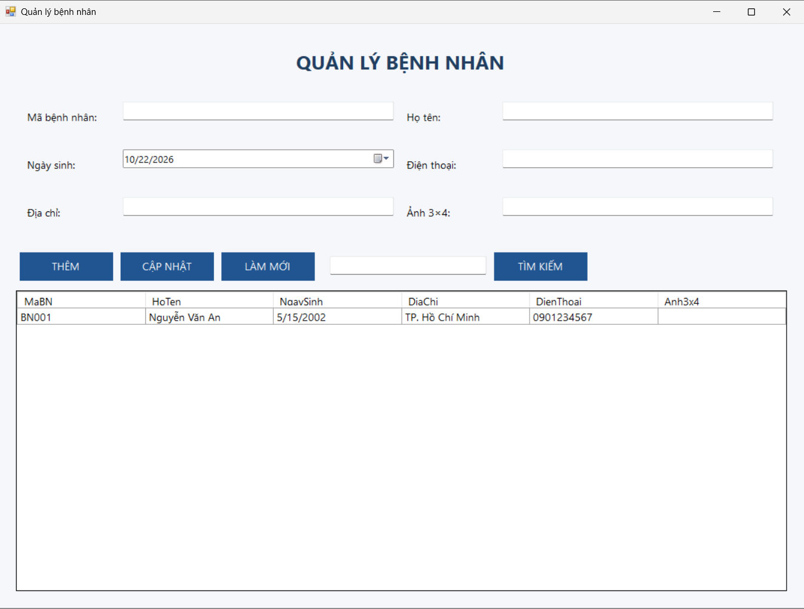
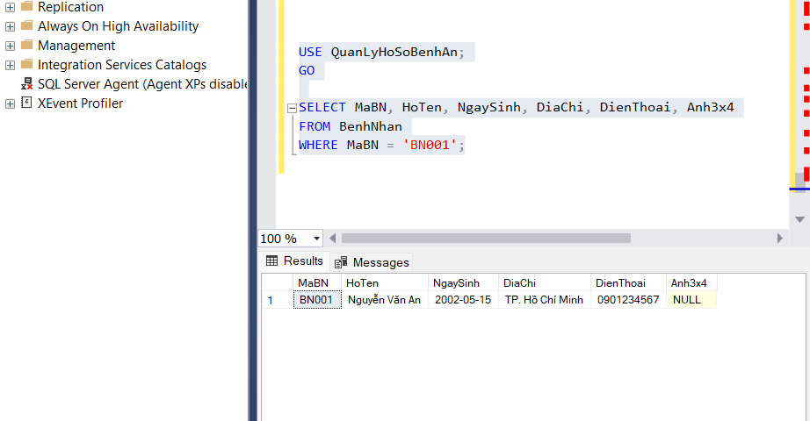
Quản lý hồ sơ bệnh án
Mục | Nội dung
Mã Test Case | TC02
Tên kiểm thử | Đăng ký, đóng lệ phí năm và cấp hồ sơ
Kết quả mong đợi | Tạo phiếu đăng ký, lệ phí năm và hồ sơ bệnh án
Kết quả thực tế | Tạo thành công
Trạng thái | Pass

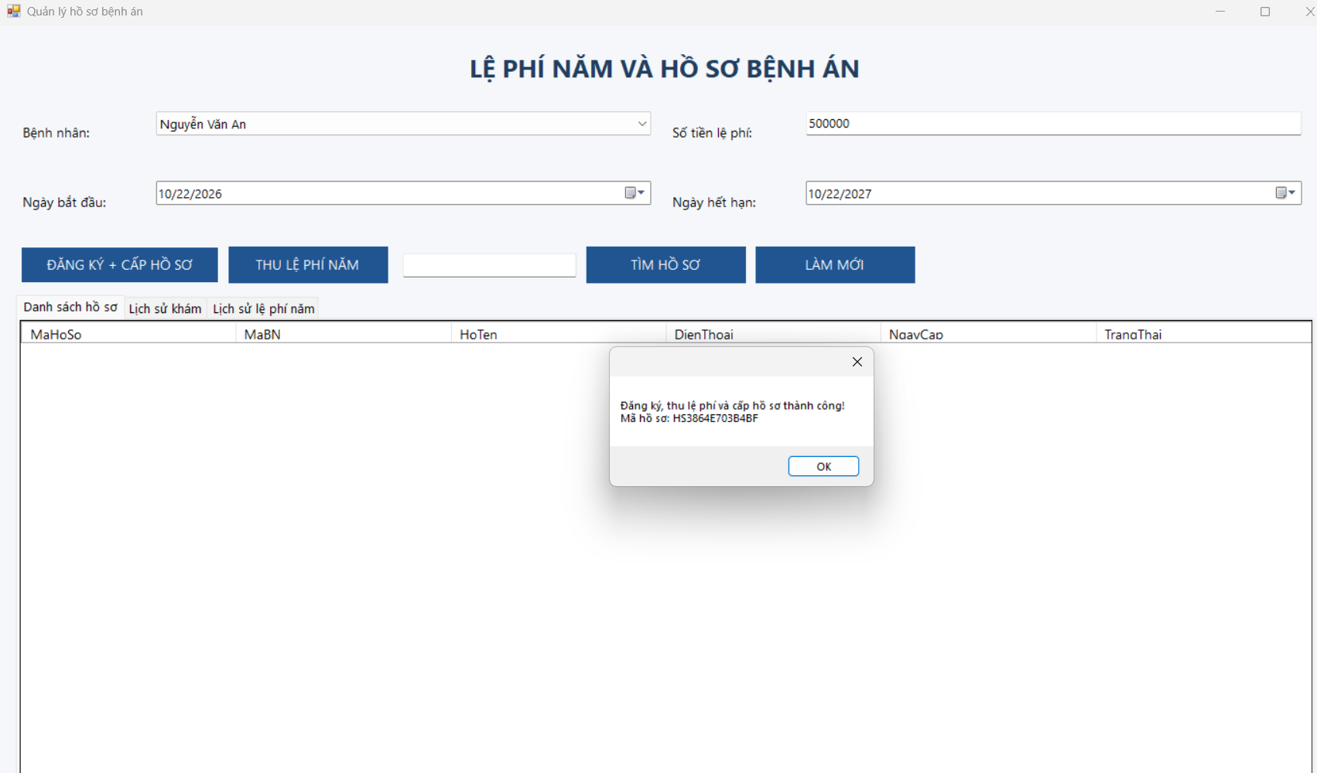
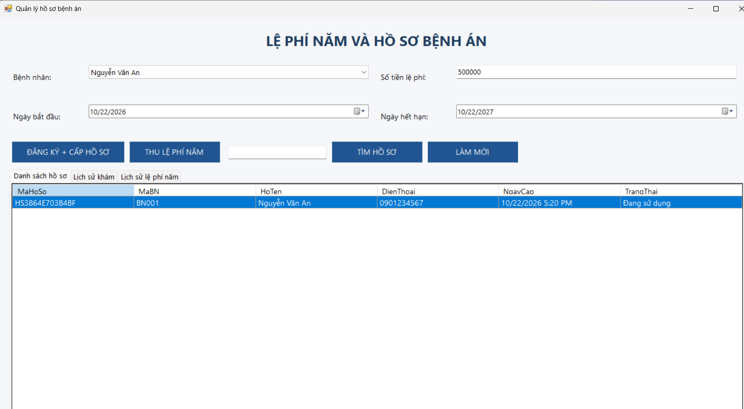
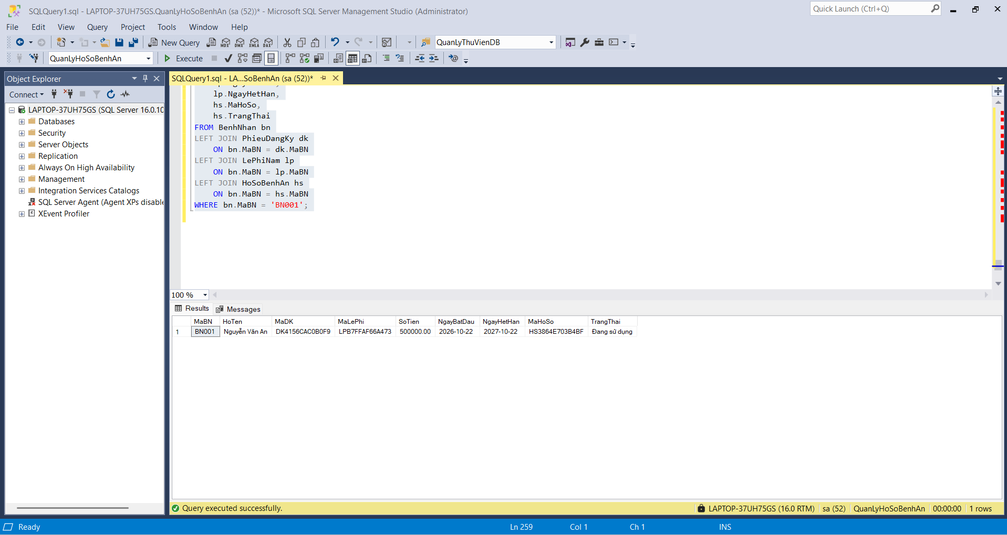

Nhập trùng hồ sơ bệnh án
Mục | Nội dung
Mã Test Case | TC03
Tên Test Case | Kiểm tra đăng ký trùng hồ sơ bệnh án
Dữ liệu đầu vào | BN001 đã có hồ sơ bệnh án
Kết quả mong đợi | Hệ thống từ chối, không phát sinh dữ liệu mới
Kết quả thực tế | Báo lỗi trùng
Trạng thái | Pass

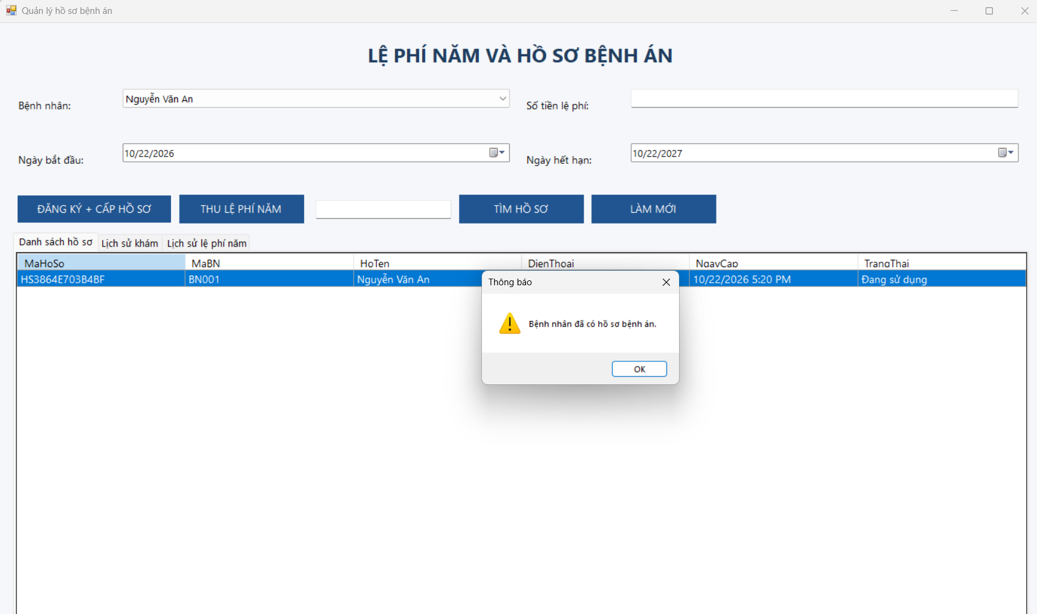
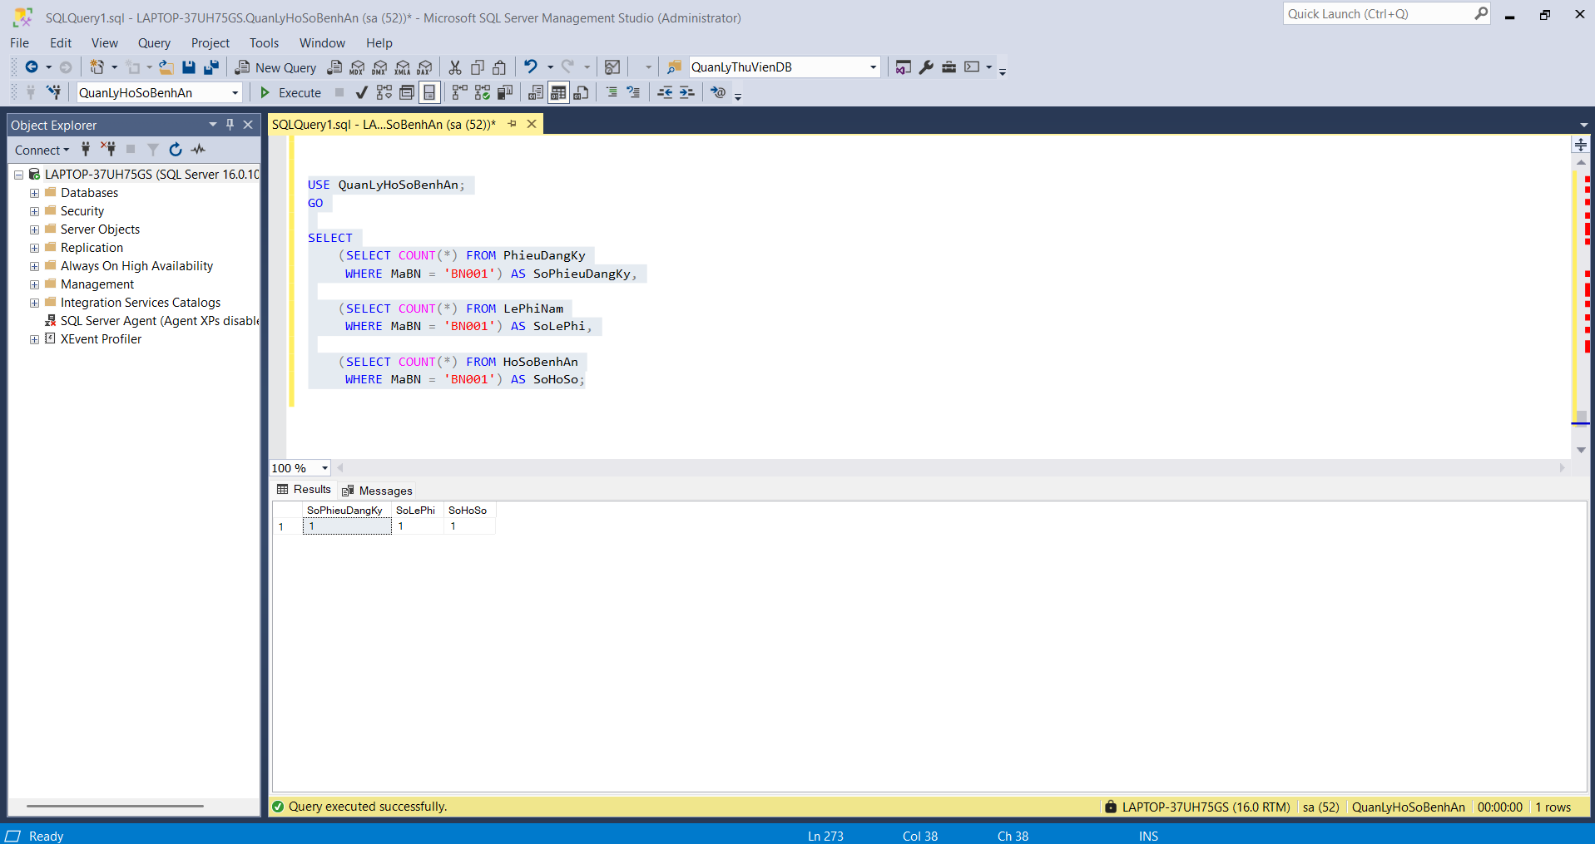

Tra cứu lịch sử khám bệnh
Mục | Nội dung
Mã Test Case | TC04, TC05
Tên kiểm thử | Tra cứu lịch sử khám bệnh, Lập phiếu
Điều kiện trước | BN001 đã có hồ sơ và ít nhất một phiếu khám
Kết quả mong đợi | Hiển thị đúng lịch sử khám của BN001
Kết quả thực tế | Có hồ sơ bệnh án và lịch khám
Trạng thái | Pass
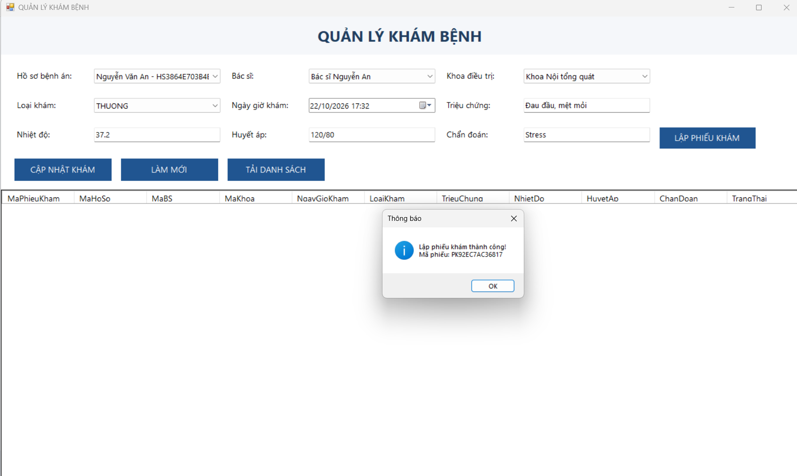
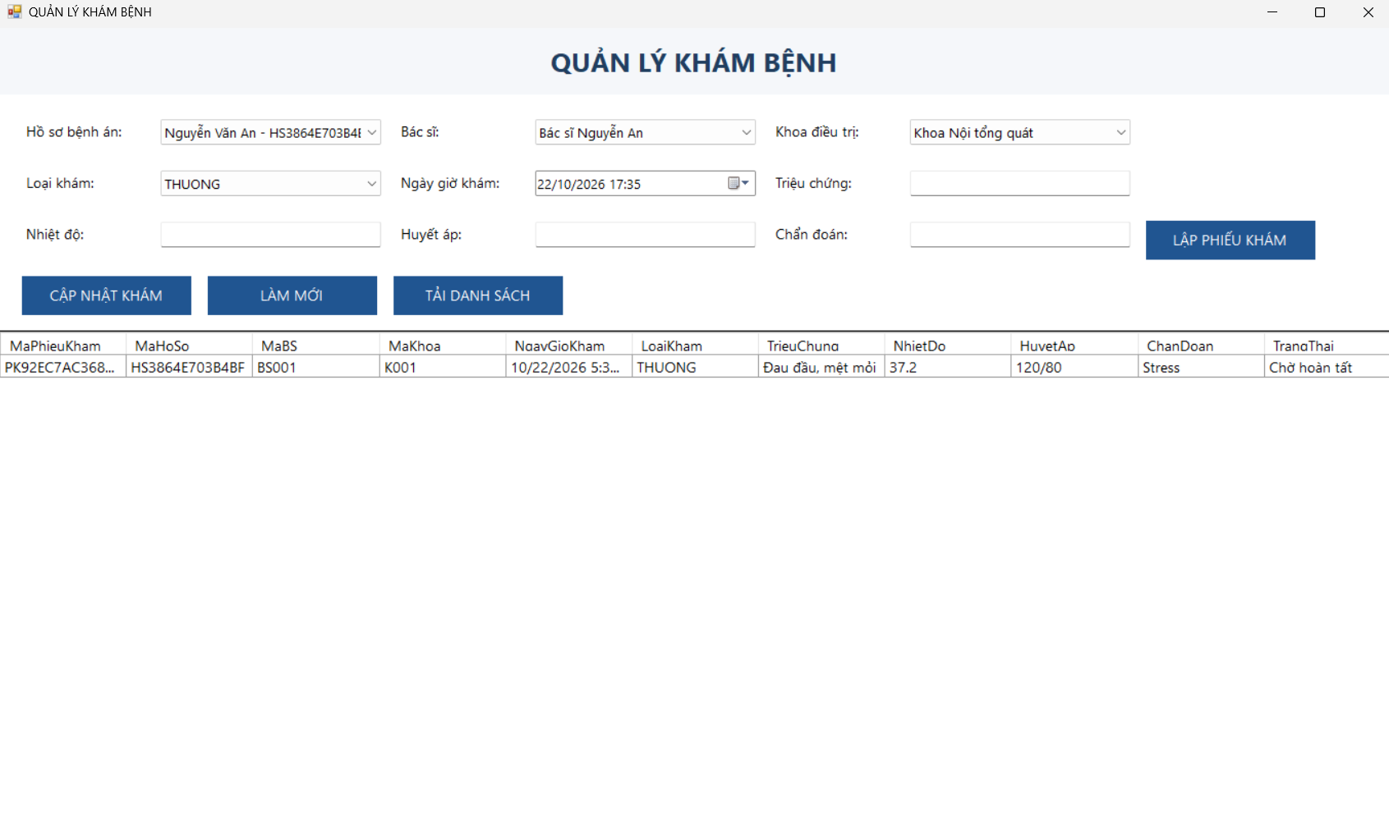
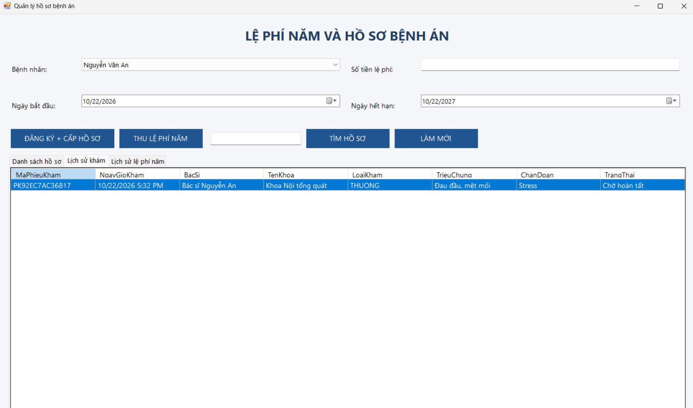
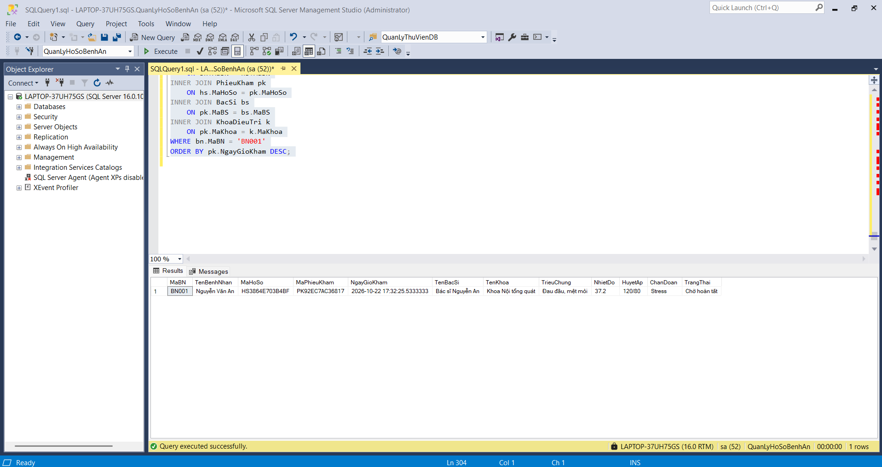

Xét nghiệm
Mục | Nội dung
Mã Test Case | TC06
Chức năng | Quản lý xét nghiệm
Mục tiêu | Kiểm tra việc chỉ định xét nghiệm, ghi kết quả và liên kết với phiếu khám
Điều kiện trước | BN001 đã có hồ sơ bệnh án và phiếu khám ở trạng thái Chờ hoàn tất
Dữ liệu đầu vào | Phiếu khám của BN001; tên xét nghiệm: Xét nghiệm máu tổng quát; kết quả giả lập
Các bước thực hiện | Chọn phiếu khám → Nhập tên xét nghiệm → Nhấn Chỉ định xét nghiệm → Chọn xét nghiệm vừa tạo → Nhập kết quả → Nhấn Ghi kết quả
Kết quả mong đợi | Xét nghiệm được lưu thành công, kết quả hiển thị và liên kết đúng phiếu khám
Kết quả thực tế | Hệ thống chỉ định xét nghiệm và ghi nhận kết quả thành công; dữ liệu hiển thị trên danh sách xét nghiệm
Trạng thái | PASS

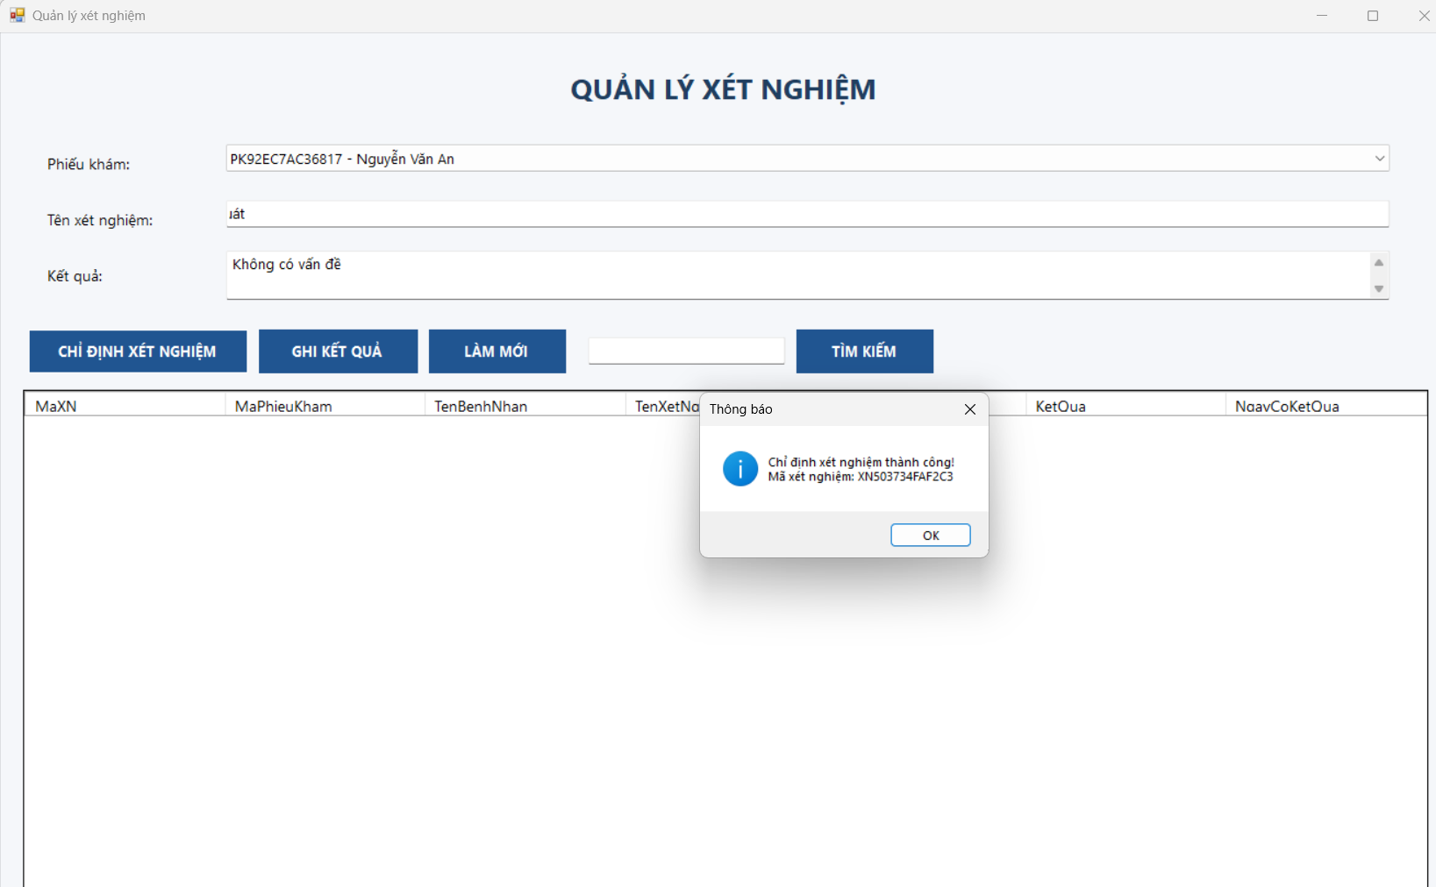
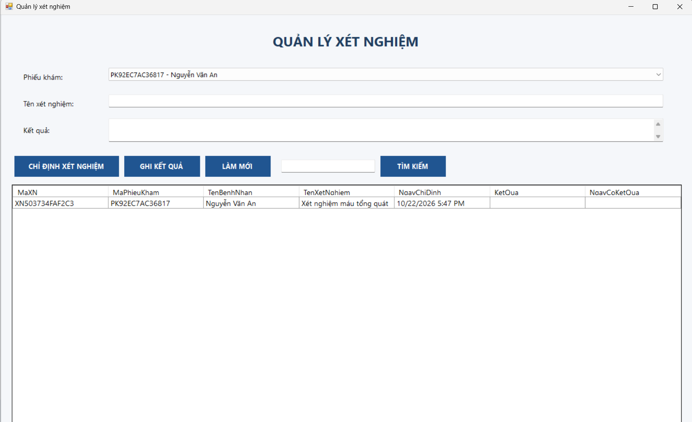
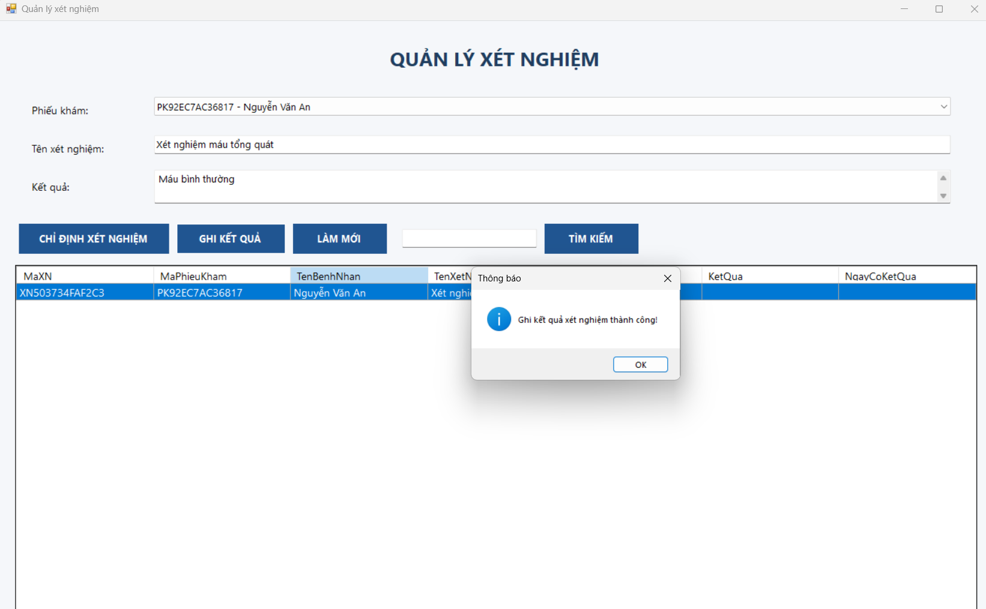
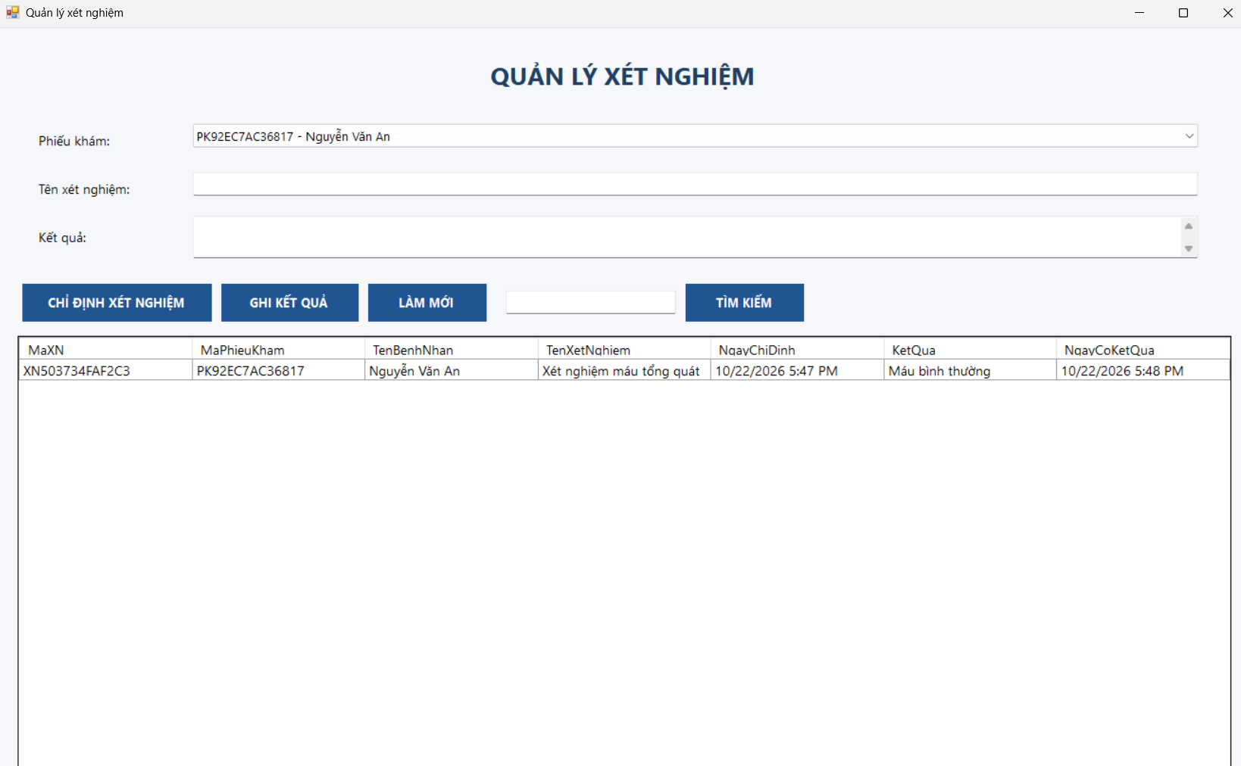

Lập toa thuốc
Mục | Nội dung
Mã TC | TC07
Nội dung kiểm thử | Lập toa thuốc và lưu chi tiết
Kết quả mong đợi | Lưu thành công toa thuốc cùng các dòng chi tiết, liên kết đúng phiếu khám
Kết quả thực tế | Tạo toa thành công; hai thuốc được lưu đúng và dữ liệu SQL khớp
Đánh giá | PASS

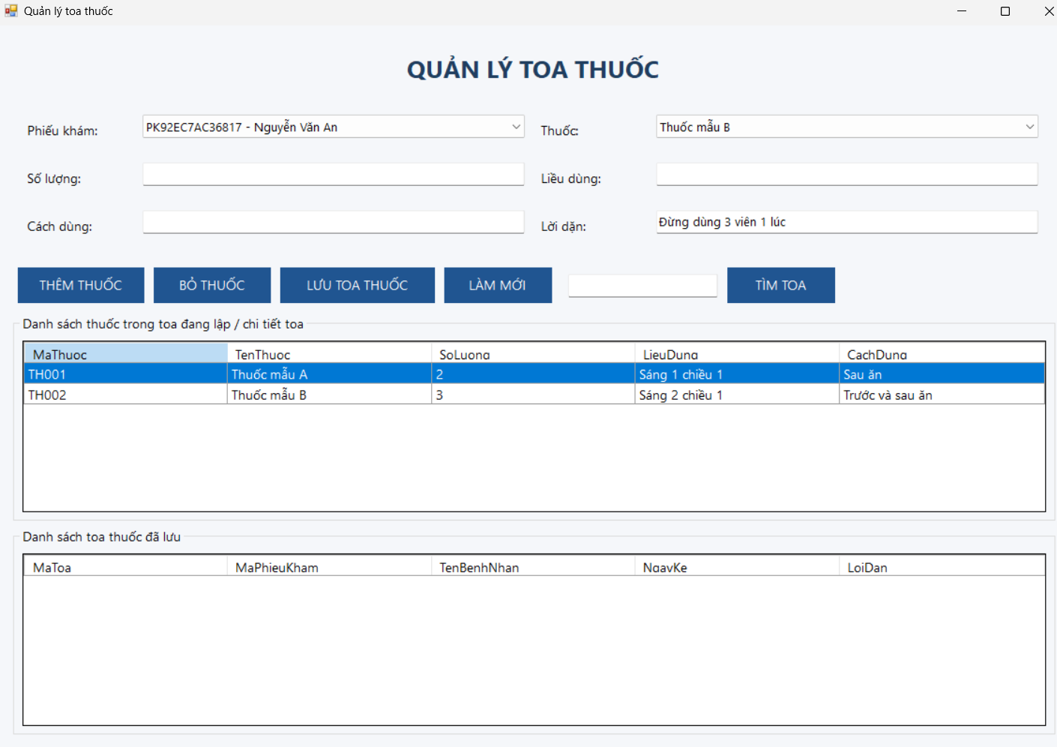
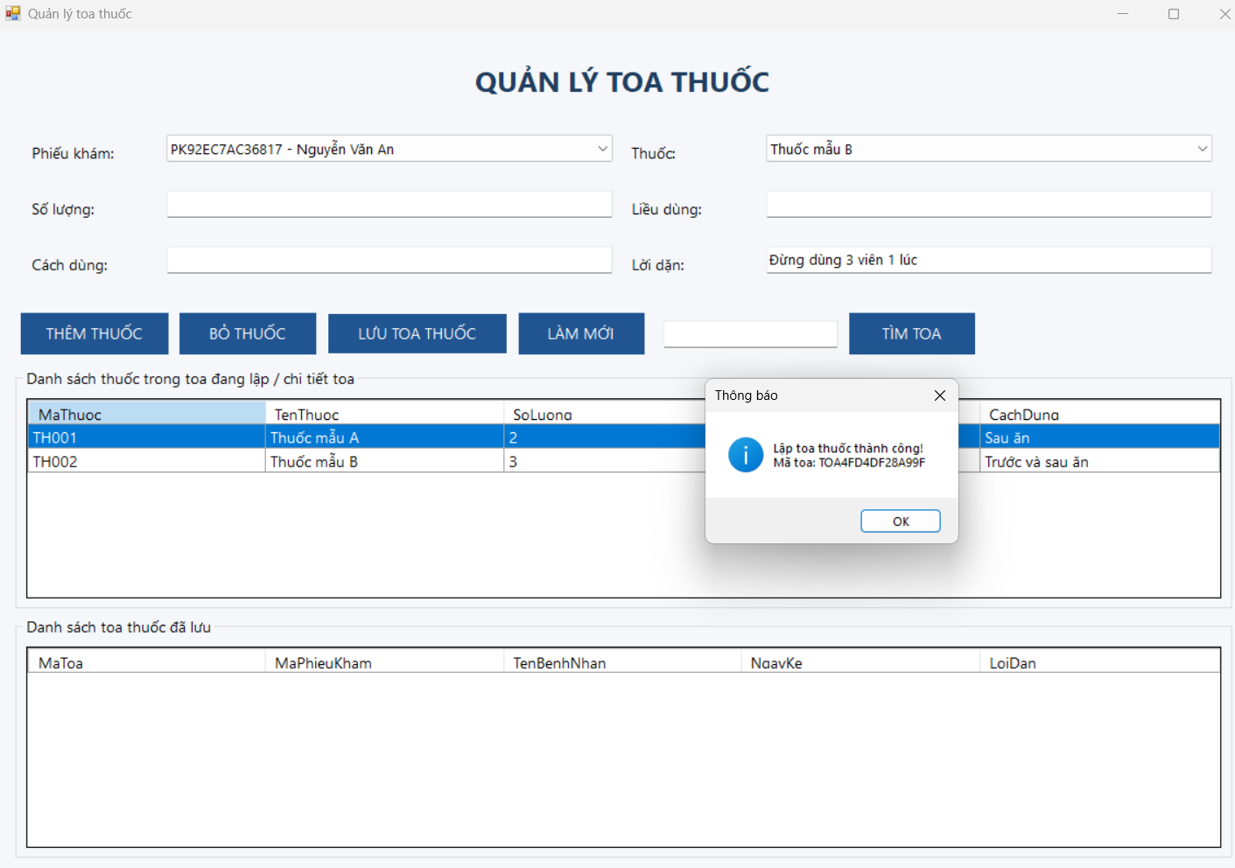
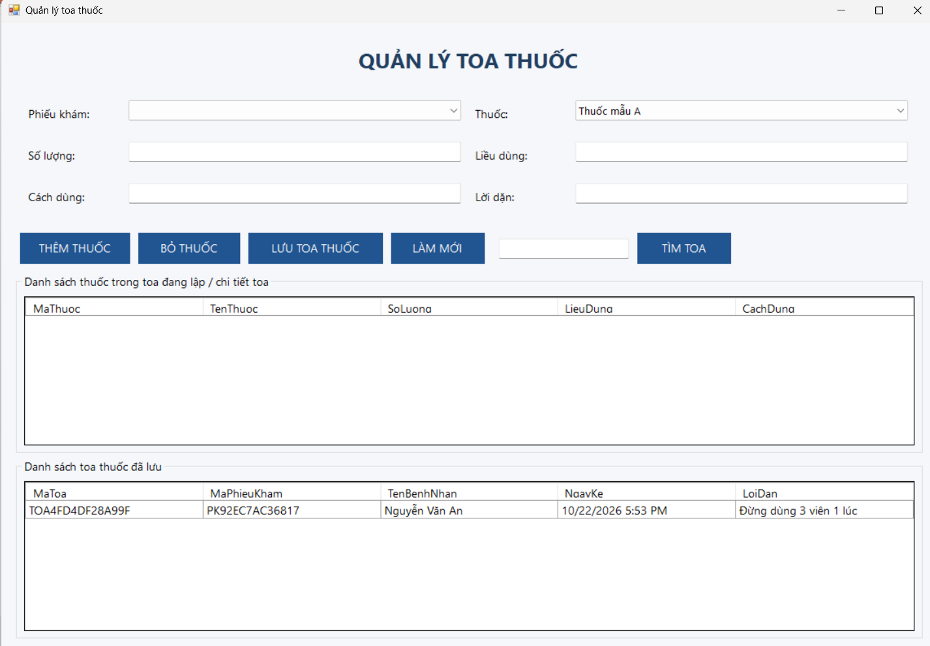
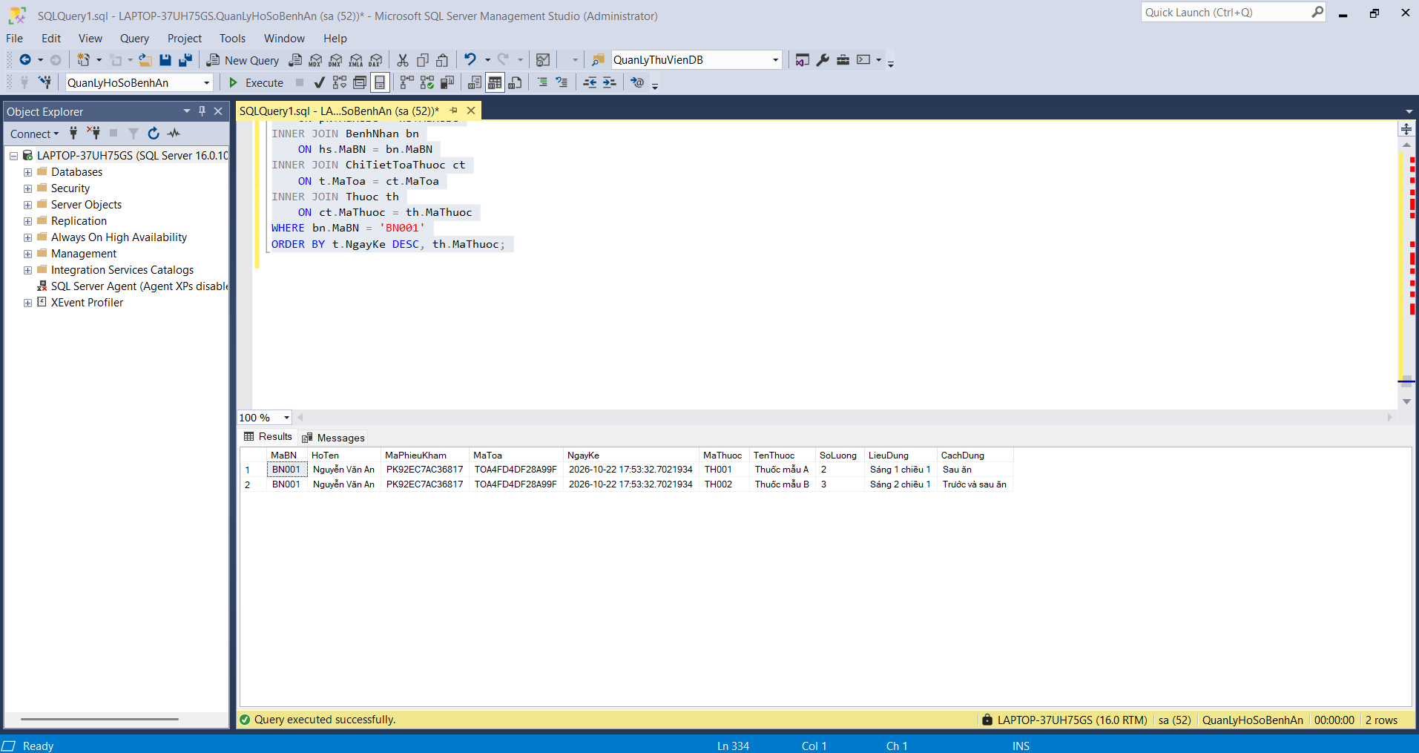

Khám định kỳ
Mục | Nội dung
Mã TC | TC08
Nội dung kiểm thử | Đặt lịch khám định kỳ theo quý
Kết quả mong đợi | Kiểm tra lệ phí năm hợp lệ, tạo lịch khám đúng quý và trạng thái Đã đặt
Kết quả thực tế | Hệ thống tạo lịch thành công, thông tin bệnh nhân, ngày hẹn và trạng thái lưu đúng CSDL
Đánh giá | PASS

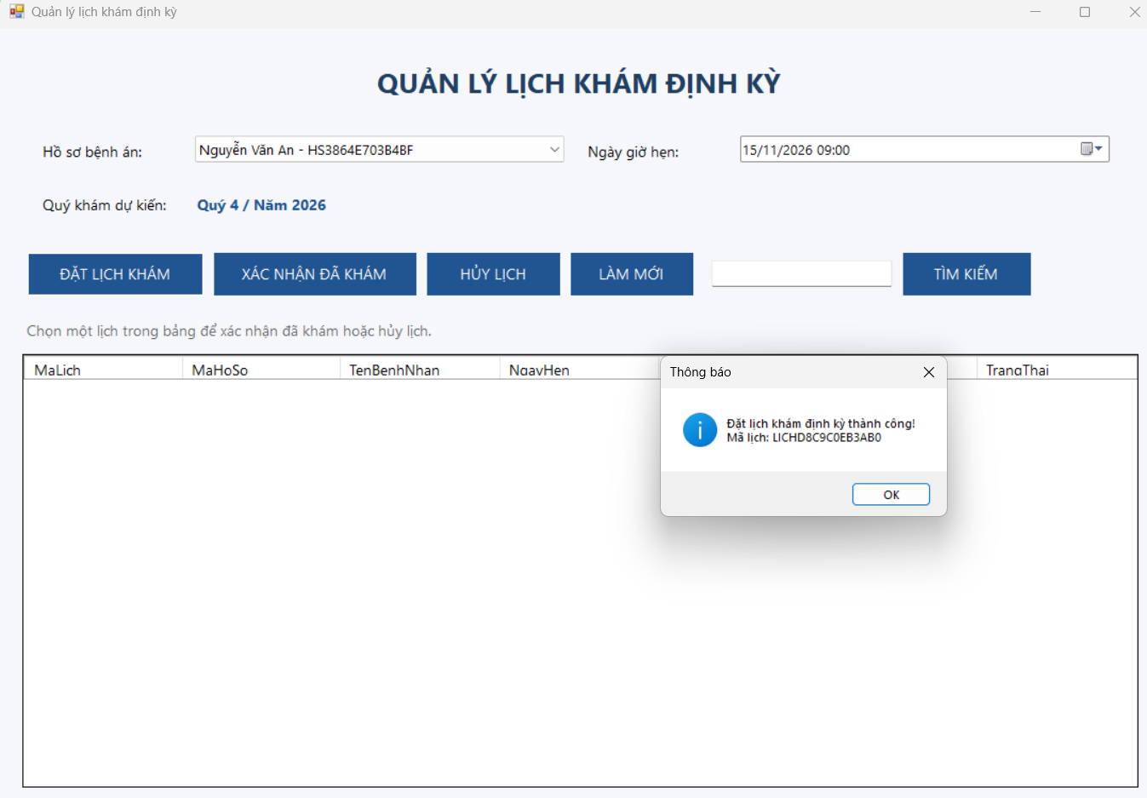
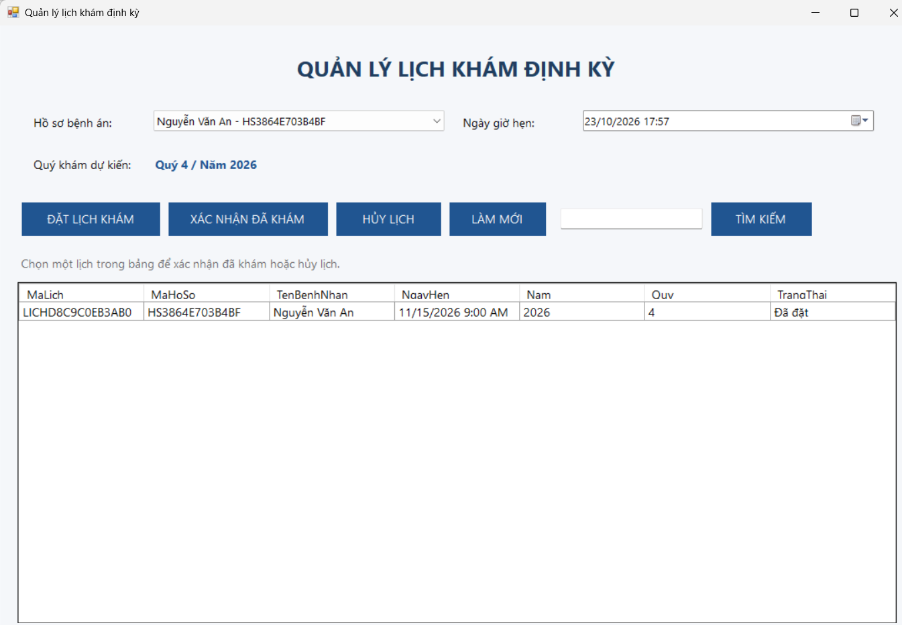
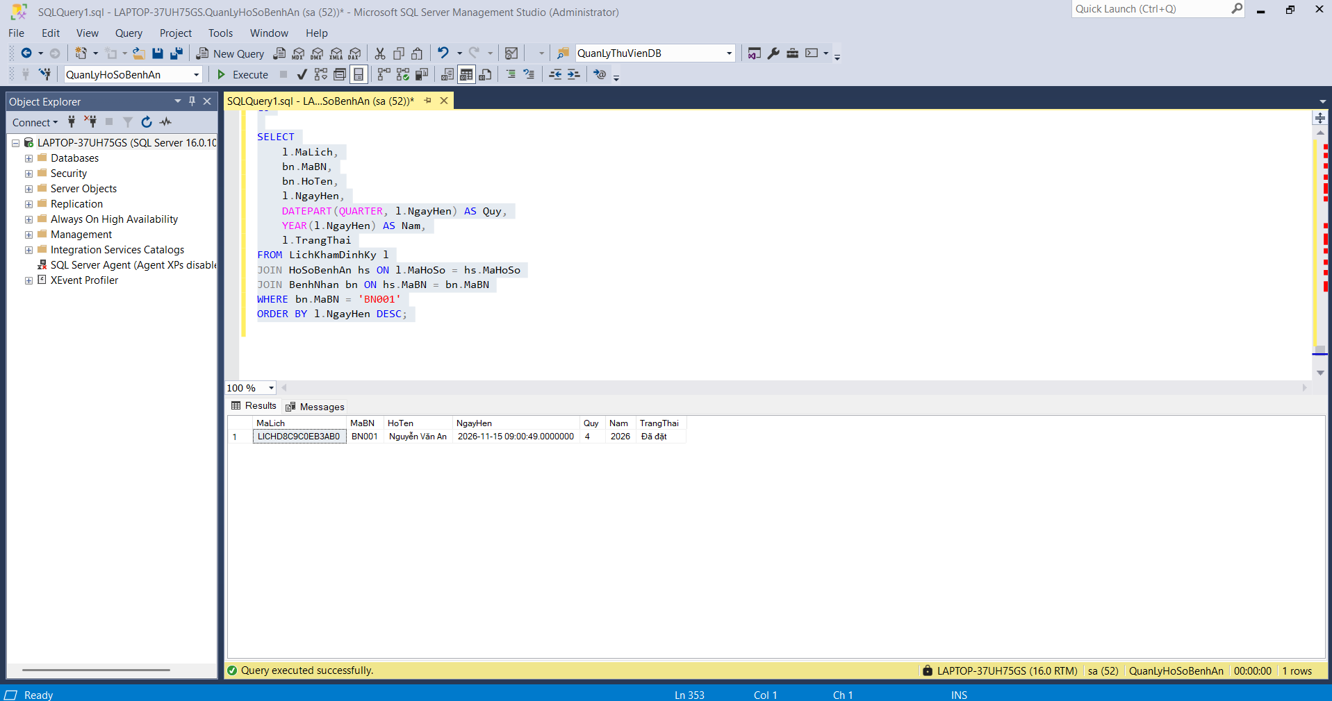

Trường hợp khác
Mục | Nội dung
Mã TC | TC09
Nội dung kiểm thử | Hoàn tất điều trị khi chưa thanh toán viện phí
Kết quả mong đợi | Hệ thống từ chối hoàn tất, giữ trạng thái Chờ hoàn tất
Kết quả thực tế | Hệ thống thông báo chưa thanh toán viện phí, trạng thái phiếu khám không thay đổi
Đánh giá | PASS

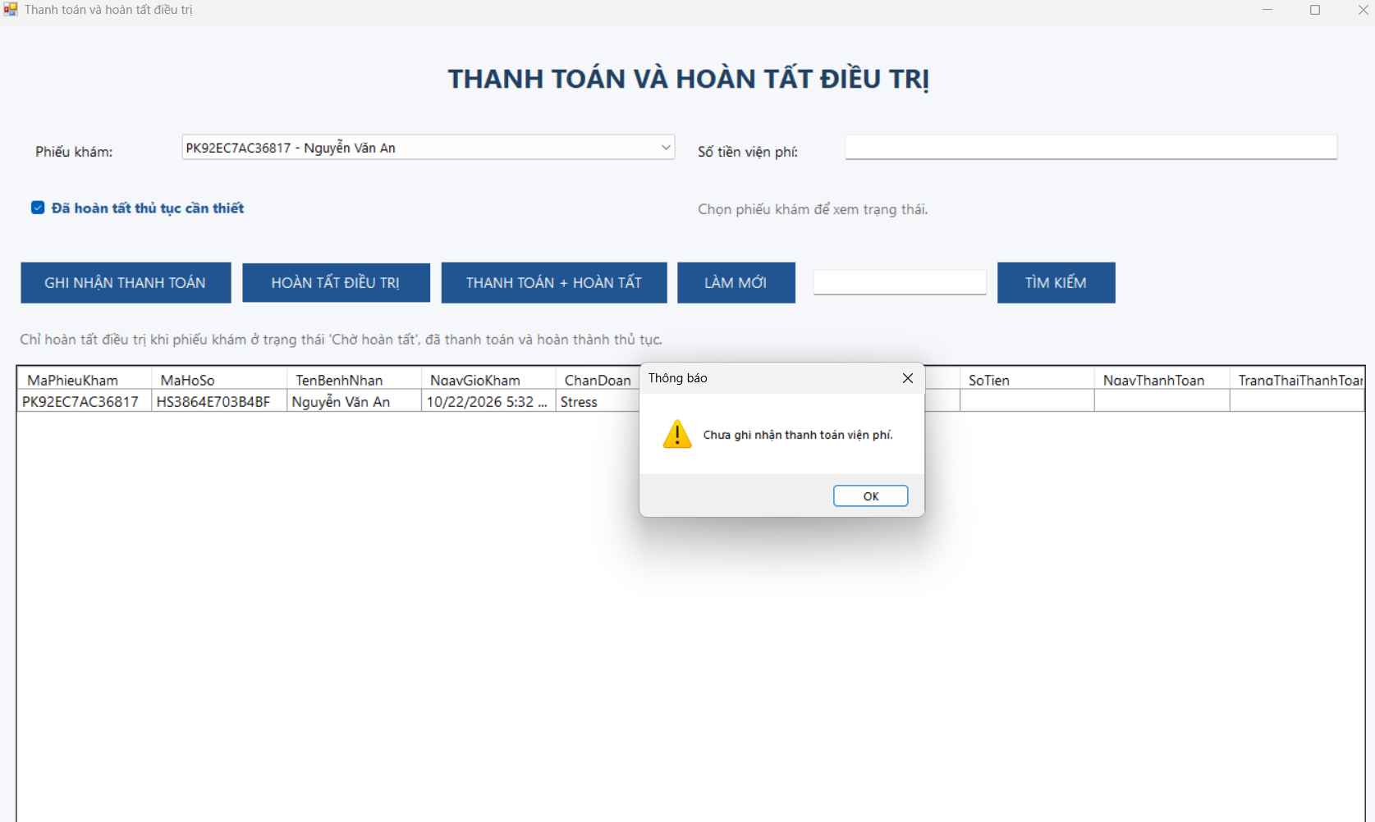
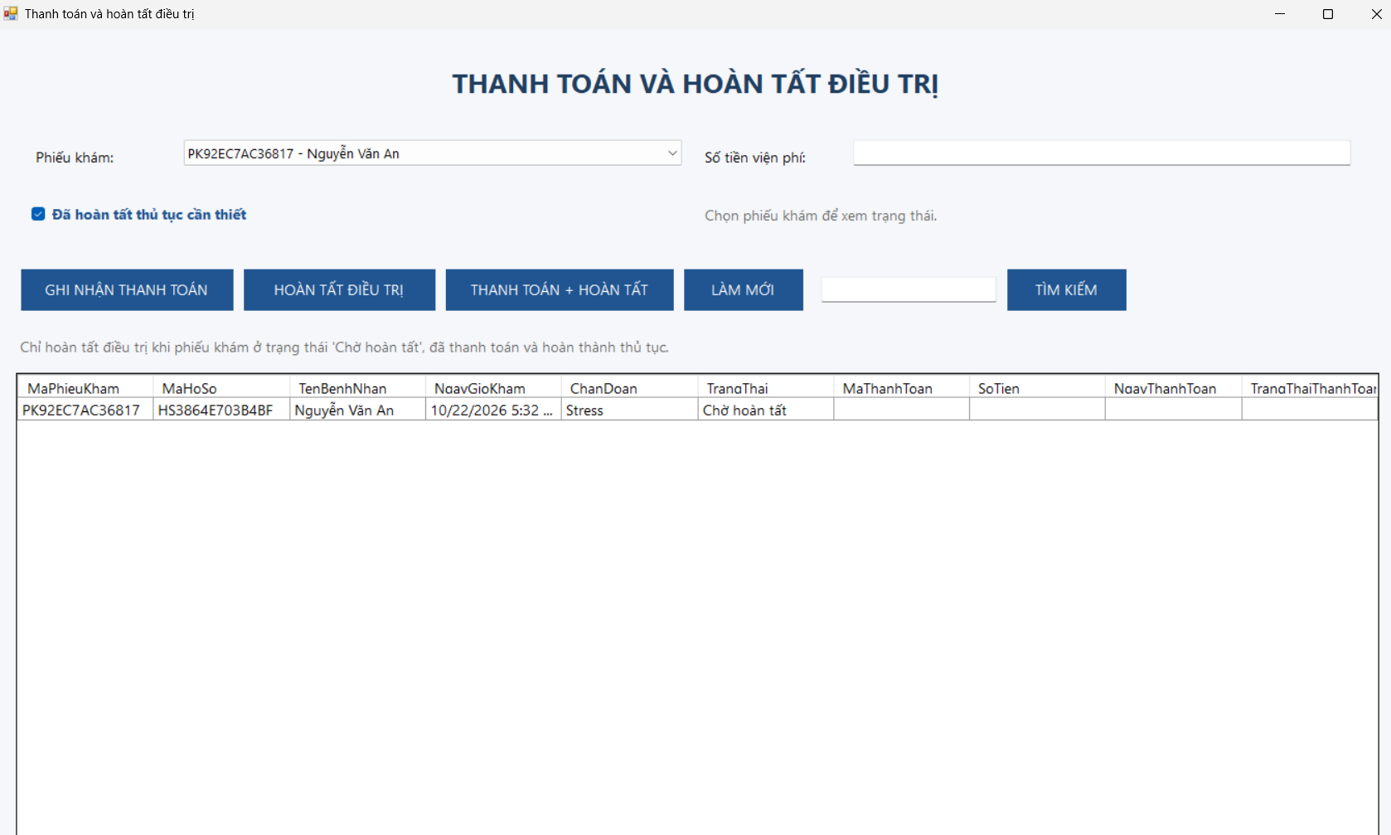
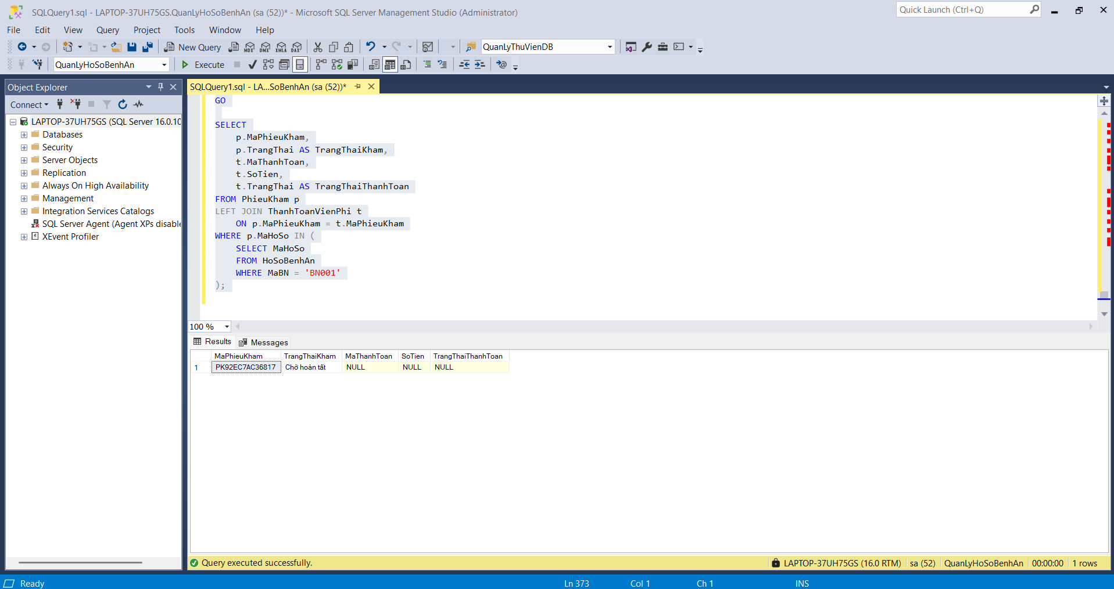

Mục | Nội dung
Mã TC | TC10
Nội dung kiểm thử | Thanh toán viện phí và hoàn tất điều trị
Kết quả mong đợi | Lưu thanh toán và chuyển phiếu khám sang Hoàn tất
Kết quả thực tế | Đã thanh toán thành công
Đánh giá | Pass

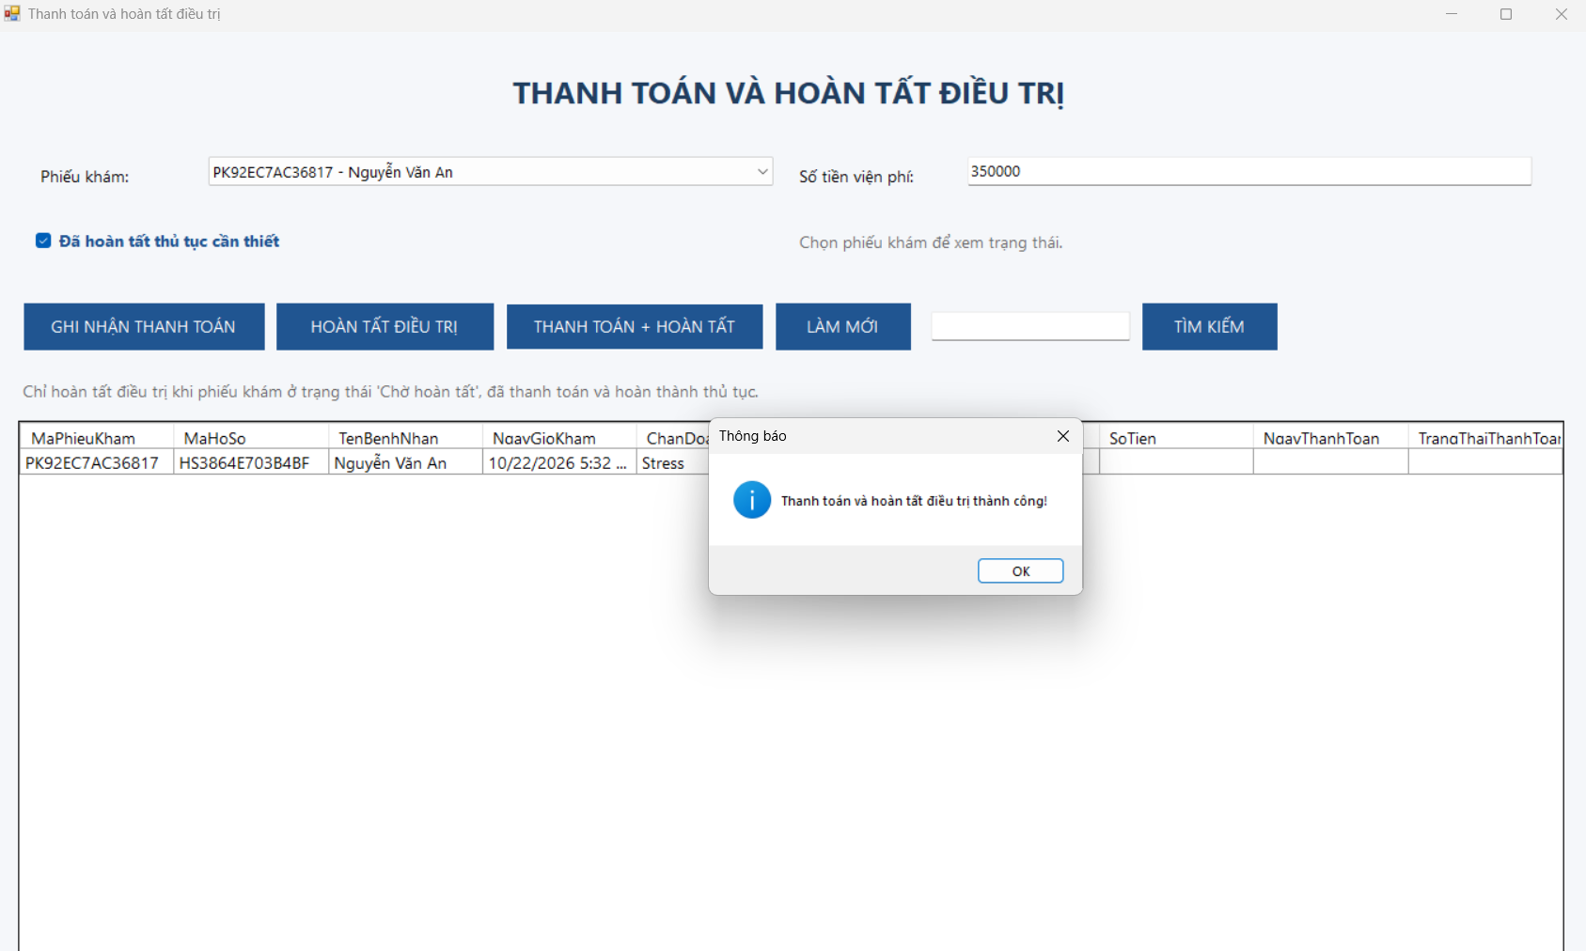
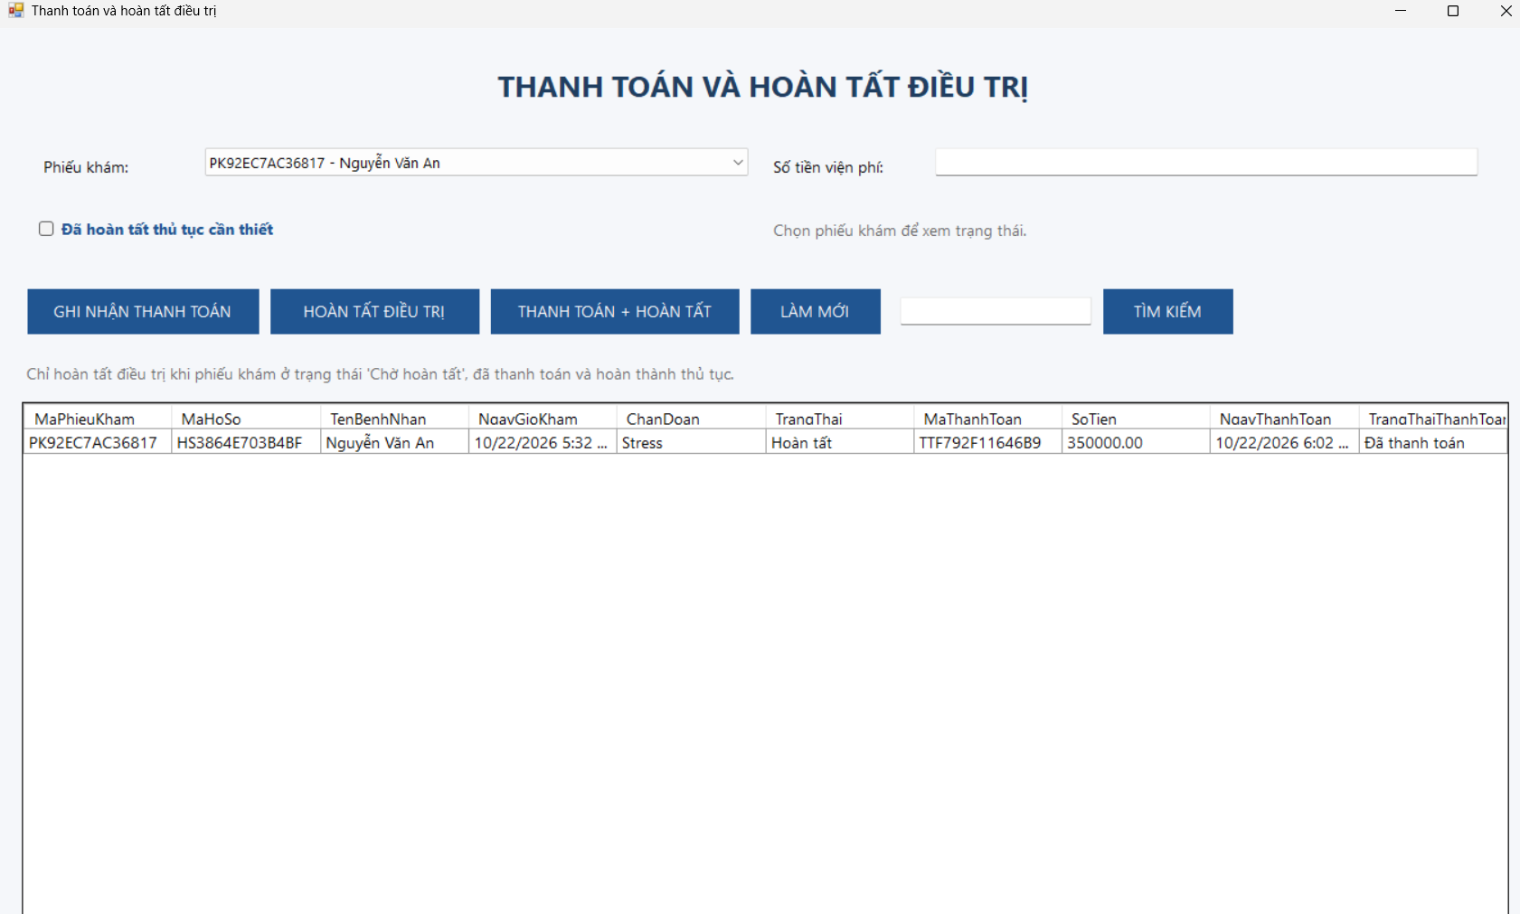
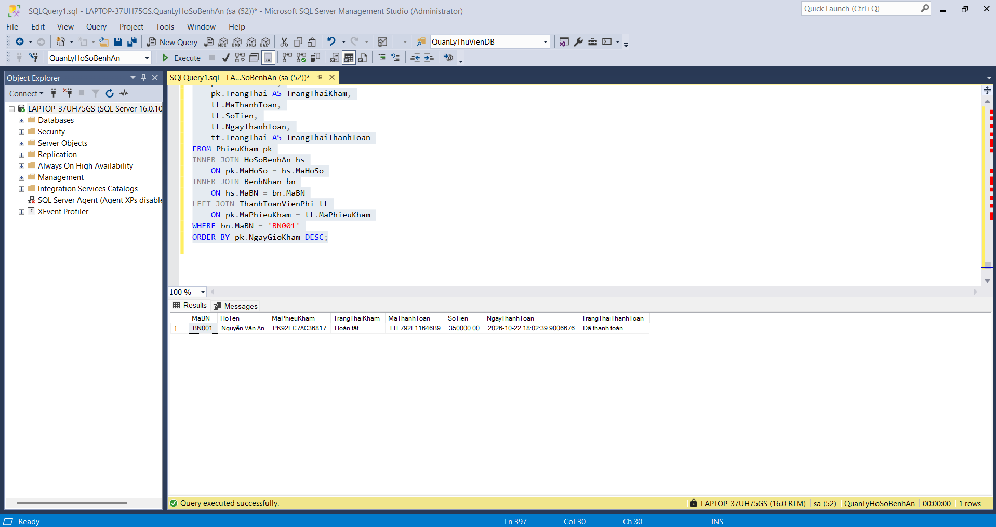

Mục | Nội dung
Mã TC | TC11
Nội dung kiểm thử | Kiểm thử Rollback khi lưu toa thuốc thất bại
Kết quả mong đợi | Khi chi tiết toa thuốc vi phạm khóa ngoại, hệ thống rollback, không lưu dữ liệu vào cả hai bảng
Kết quả thực tế | Giao dịch bị hủy; không phát sinh bản ghi trong ToaThuoc và ChiTietToaThuoc
Đánh giá | PASS nếu Messages xác nhận lỗi và rollback

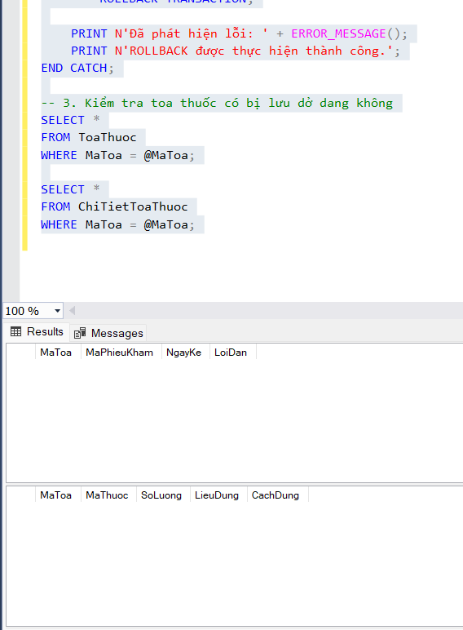
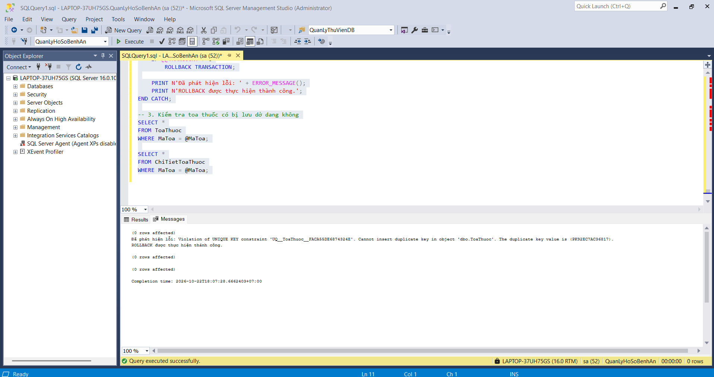

2. CÂU HỎI
1) Hãy xác định các Class cùng các thuộc tính, phương thức tương ứng. Chỉ định ID cho thuộc tính của từng Class.
2) Tìm mối liên kết giữa các Class. Dùng StarUML vẽ Class Diagram, chú ý các ký hiệu thích hợp cùng bản số tương ứng (nếu có).
Trang 1 / 4
3) Hãy xác định các Actor và các Use Case tổng quát có trong mô tả trên. Sử dụng StarUML, vẽ Use Case Diagram tổng quát cho toàn bộ hệ thống. Mô hình đảm bảo cho phép quản lý toàn bộ các loại thực thể và các xử lý cần thiết liên quan. Lưu file bài làm và mô hình với tên phù hợp.
4) Vẽ Use Case Diagram phân rã chi tiết hoạt động từ lúc bệnh nhân vào đăng ký khám bệnh, xét nghiệm cho đến khi nhận được toa thuốc.
5) Vẽ Activity Diagram cho Câu 4 ở trên. Lưu lại mô hình với tên file phù hợp.
6) Vẽ Sequence Diagram cho nghiệp vụ “Lập toa thuốc” để mô tả quy trình bác sĩ kê toa thuốc cho bệnh nhân sau khi khám bệnh.
Trang 2 / 4
Trang 3 / 4
Trang 4 / 4

